# **En cirkel med ordet Omställning i mitten och sju sektorer ritat kring mitten; Byggande och Boende, Produktion, Transporter, Jord- och skogsbruk, Konsumtion, Innovation och Energisystem.****Dalarnas Energi- och klimatstrategi**

# **Tillsammans mot 2045**

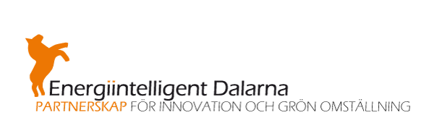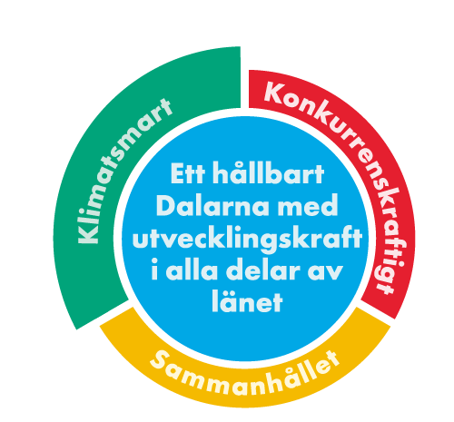Antagen 2025

## Förord

Klimatet är en av vår tids största utmaningar. Det vi gör idag kommer att ha stor påverkan på kommande generationer lång tid framöver. Vi kan välja en väg full av möjligheter för hela samhället, med nya konsumtions- och transportvanor som hittar synergier med andra samhällsmål. Klimatfrågan är global, men lösningarna är oftast lokala.

En trygg elförsörjning är en förutsättning för länets välstånd och utveckling. Den gröna omställningen kräver en kraftig utbyggnation av fossilfri el-produktion som kan leverera både el och effekt med tillräcklig överförings-kapacitet. Elbehovet i Dalarna beräknas öka med 65 procent till 2030. Genom ett robust och smart energisystem minskar sårbarheten, vilket stärker länets attraktivitet och konkurrenskraft.

Dalarna har goda förutsättningar att vara i framkant i energi- och klimat-omställningen. Med Dalarnas produktion av fossilfri energi kan länet fortsatt vara ledande inom industriell tillverkning med stor export och samtidigt attrahera elintensiva verksamheter i den gröna omställningen. Dalarnas skogar är en värdefull resurs både för framställning av biobaserade material och biodrivmedel, och inte minst som kolsänka.

Energi- och klimatstrategin kan användas för vägledning och inspiration. Den utgör grunden för samverkan mellan olika aktörer. Strategin tar sikte på det långsiktiga målet om att vi inte ska ha några nettoutsläpp av växthus-gaser år 2045 och negativa utsläpp därefter. Strategin möter Riksdagens nya energipolitiska mål om ökad elproduktion och leveranssäkerhet för el.

Länsstyrelsen Dalarna och Region Dalarna har tillsammans med många andra tagit fram denna uppdaterade version av energi- och klimatstrategi. Strategin sammanfattar sektorsvisa färdplaner. Tack till alla som deltagit i framtagningen av strategin och dess färdplaner!

Färdplanerna, en sammanställning av nationella mål och annan information om Dalarnas energi- och klimatarbete finns på [www.energiintelligent.se](http://www.energiintelligent.se). Här finns också mer utförlig statistik och uppföljning av indikatorer samt möjlig-het för alla organisationer att ställa sig bakom energi- och klimatstrategin.

Strategin är antagen av Dalarnas energi-, klimat- och innovationsråd i maj 2025. Vi uppmanar alla att ställa sig bakom den!

Helena Höij

Landshövding Dalarnas län

Ordförande Dalarnas   
energi-, klimat- och innovationsråd

Birgitta Sacrédeus

Regionråd Region Dalarna

Ordförande Dalarnas  
energi-, klimat- och innovationsråd

## 

## Innehåll

Förord 2

Innehåll 3

Inledning 4

Nuläget i Dalarna 5

Vision och mål 6

Sektorer 7

Strategiskt arbetssätt 8

Genomförande 9

Engagemang 10

Uppföljning 10

Uppdatering 10

Energisystem 11

Byggande och Boende 13

Produktion 15

Transporter 17

Jord- och skogsbruk 19

Jordbruk 19

Skogsbruk 20

Konsumtion 21

Innovation 23

Cirkulär ekonomi 25

Källor och hänvisning 26

BILAGA 1: Indikatorer 26

BILAGA 2: Hållbarhetsbedömning 27

## Inledning

### Agenda 2030 och Dalastrategin

Dalastrategins övergripande och långsiktiga mål är ett hållbart Dalarna med utvecklingskraft i alla delar av länet, både nu och för kommande generationer. Då bidrar vi även till genomförandet av Agenda 2030.

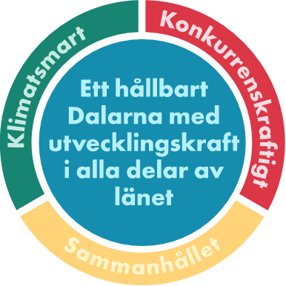För att Dalarna ska nå håll-barhet krävs omställning i alla delar av samhället. De tre målen om konkurrens-kraftigt, klimatsmart och sammanhållet Dalarna är odelbara, vilket innebär att ett mål inte får nås på bekostnad av andra mål.

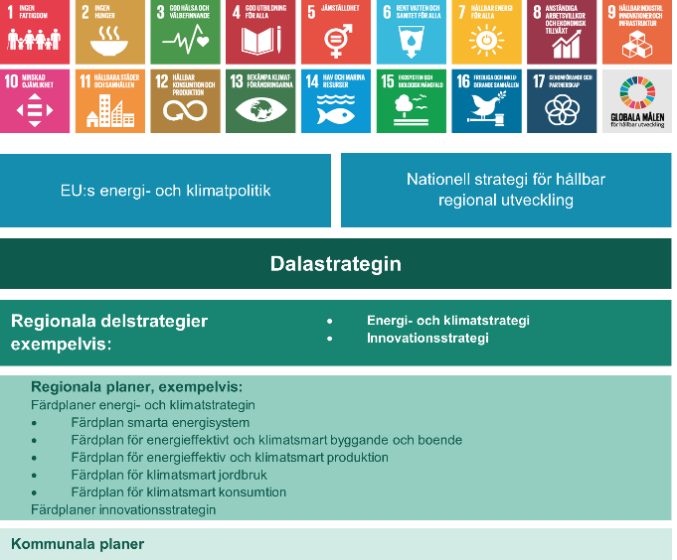

Dalastrategins övergripande mål för Ett klimatsmart Dalarna är att nå länets del av de nationella energi- och klimatmålen. Strategin prioriterar minskade klimatutsläpp, fossilfri elproduktion, energi-effektivisering och cirkulär ekonomi.

### Om energi- och klimatstrategin

Energi- och klimatstrategin är en övergripande regional strategi för målområdet om ”Ett klimat-smart Dalarna”, men bidrar även till att uppnå de andra målområdena. Strategin från 2019 som nu uppdateras innehöll en prioritering av sju sektorer i genomförandet. Planen var att under de efter-följande fem åren ta fram färdplaner för respektive sektor samt att involvera aktörer i genomförandet. Nästan alla dessa färdplaner är nu beslutade. De innehåller både mål och prioriterade åtgärder. Därför finns behov av att nu uppdatera strategin.

Syftet med strategin är att den ska fungera som inspiration och vägledning samt utgöra en gemensam plattform för det regionala energi- och klimatarbetet i samverkan mellan olika aktörer.

Genomförandet av strategin organiseras i sju prioriterade områden där ansvariga organisationer tar ansvar, visar ledarskap och inspirerar utifrån de sektorsfärdplaner som tagits fram.

#### Koppling till Dalarnas innovationsstrategi

Den regionala innovationsstrategin “Dalarnas strategi för regional innovation 2022–2028” är en delstrategi för att uppnå Dalastrategins målområde “Ett konkurrenskraftigt Dalarna”. Strategin betonar innovation som ett verktyg för att nå grön om-ställning och målen i energi- och klimatstrategin. Den är därmed stödjande för genomförandet i alla sektorer.

### Om Energiintelligent Dalarna

Energiintelligent Dalarna är både ett nätverk för alla som är engagerade i energi- och klimatfrågorna och en samverkansplattform där regionala aktörer sam-ordnar pågående och planerade initiativ, processer och projekt. Länsstyrelsen och Region Dalarna har ett gemensamt ansvar för Energiintelligent Dalarna.

För det operativa arbetet finns en samordningsgrupp med representanter från organisationer som är aktiva i omställningsarbetet. Den träffas regelbundet för att koordinera pågående arbete, identifiera nya behov och utbyta erfarenheter med mera.

Det strategiska arbetet leds av ett råd. För att få en bra samordning mellan energi- och klimatstrategin och innovationsstrategin har Energiintelligent Dalarnas råd ombildats till ett energi-, klimat- och innovationsråd. Rådet har bred representation från strategins sektorer, akademi och kommuner m. fl.

Denna nya roll innebär en stärkt samordning mellan målområdena och en betoning på hållbar innovation som ska bidra till energi- och klimatomställningen. Den markeras genom Energiintelligent Dalarnas nya devis om ”Partnerskap för innovation och grön om-ställning”.

## Nuläget i Dalarna

### Energiförsörjning

En trygg energiförsörjning är en förutsättning för länets välstånd och utveckling. Fossil energi behö-ver fasas ut med hjälp av ökad energi-produktion, tillräcklig överföringskapacitet och effektiv använd-ning. Ett robust energisystem behövs för att minska geopolitisk sårbarhet och för att kunna stå emot klimatförändringar. En stor del av omställningen sker genom elektrifiering, varför det är särskilt viktigt att öka tillgången på grön fossilfri el till konkurrenskraftiga priser som möjliggör närings-livets fortsatta utveckling. Dalarna har förut-sättningar att under ett normalår kunna producera lika mycket elenergi som används på ett år.

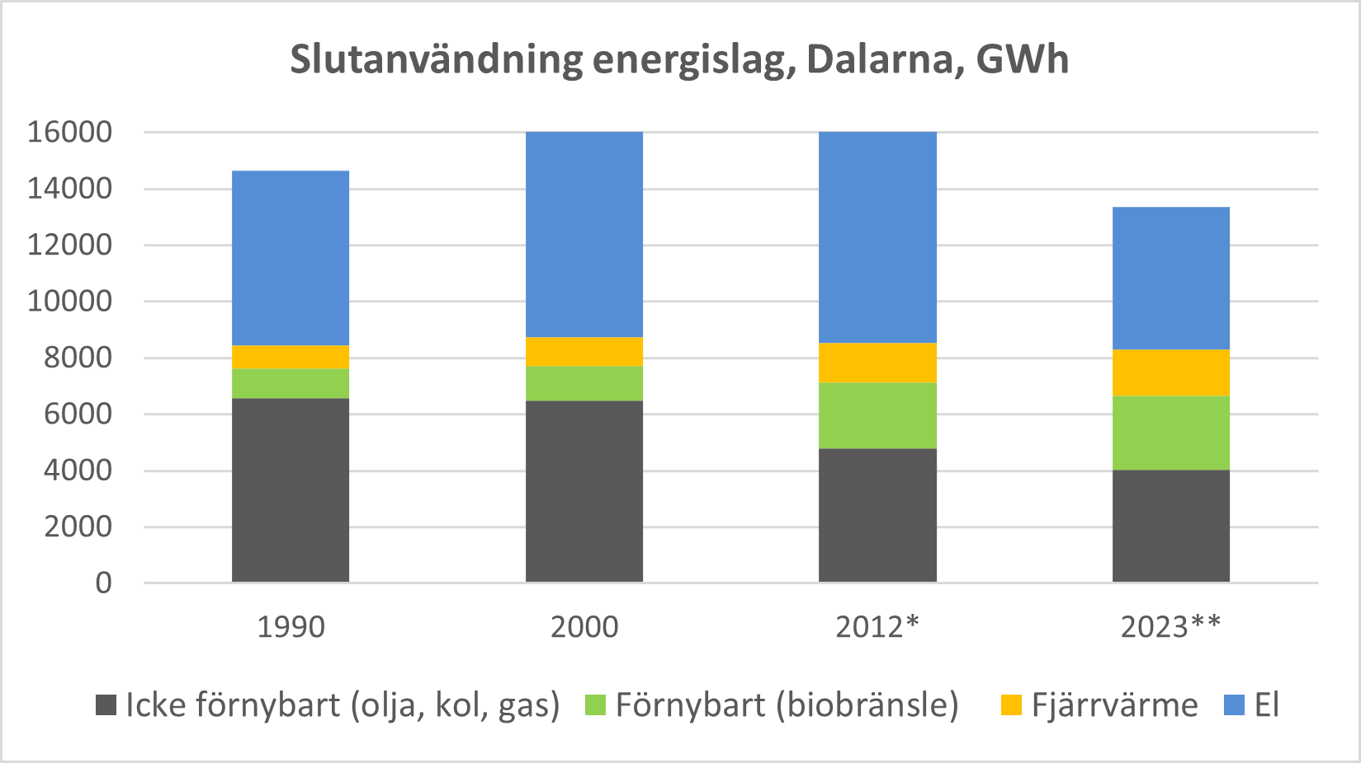

Figur Slutanvändning av energislag i Dalarna, 2023 jämfört med tidigare år. */** Sekretessbelagda uppgifter har ersatts av närliggande års uppgifter. Källa: SCB.

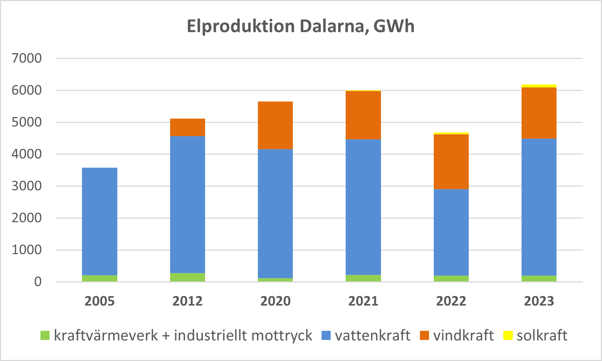

Figur Elproduktion i Dalarna, 2023 jämfört med tidigare år. Vattenkraften varierar stort mellan år. Vindkraften har ökat markant. Solenergi har ökat, men är ännu knappt märkbar totalt sett.

### Klimatutsläpp

Utsläppen av växthusgaser i Dalarna har till och med 2022 totalt sett minskat med 40 procent sedan 1990, främst i bostäder och lokaler. Verksamheter i Dalarna som ingår i EU:s utsläppshandel har mins-kat sina utsläpp med 5 procent sedan 2013.

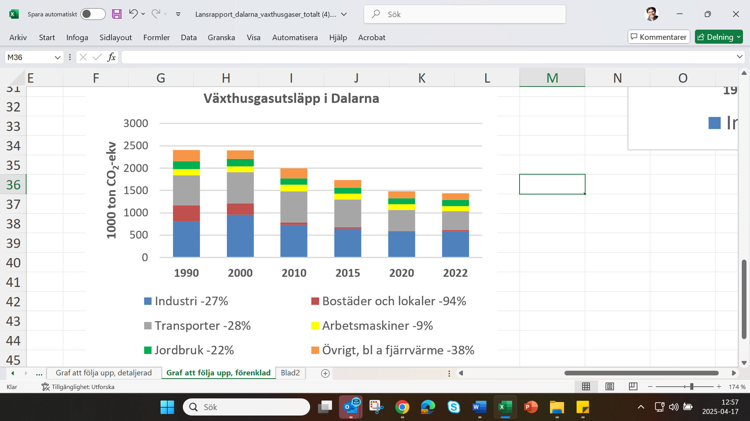

Figur Utsläpp av växthusgaser från olika sektorer i Dalarna samt minskning i procent jämfört mellan 1990 och 2022.   
Källa: Emissionsdatabasen, SMHI.

### Behov av utsläppsminskningar

För att nå det övergripande nationella målet om netto-noll-utsläpp 2045 och därefter nå negativa utsläpp så borde vi, med en linjär utsläppsminsk-ning, ha minskat utsläppen med 49 procent mellan 1990 och 2022. Jämfört med en sådan takt för utsläppsminskningar ligger vi efter cirka 9 procent.

Ett annat sätt att analysera vilka utsläppsminsk-ningar som behövs är att utgå från en koldioxid-budget beräknad utifrån det utrymme av växthus-gasutsläpp som återstår fram till 2045, för att klara åtagandet enligt parisavtalet om att begränsa den globala uppvärmningen till högst två grader, och om vi bortser från möjligheten till negativa utsläpp efter 2045. Metoden bygger på internationellt etablerade vetenskapliga principer och används i flera svenska och europeiska regioner. Enligt modellen har Dalarna kvar 4,6 miljoner ton i koldioxidbudget till 2045. För att hålla budgeten behöver utsläppen minska med cirka 17 procent per år. Om minsk-ningstakten fortsätter som tidigare kommer budgeten att ta slut omkring 2030.

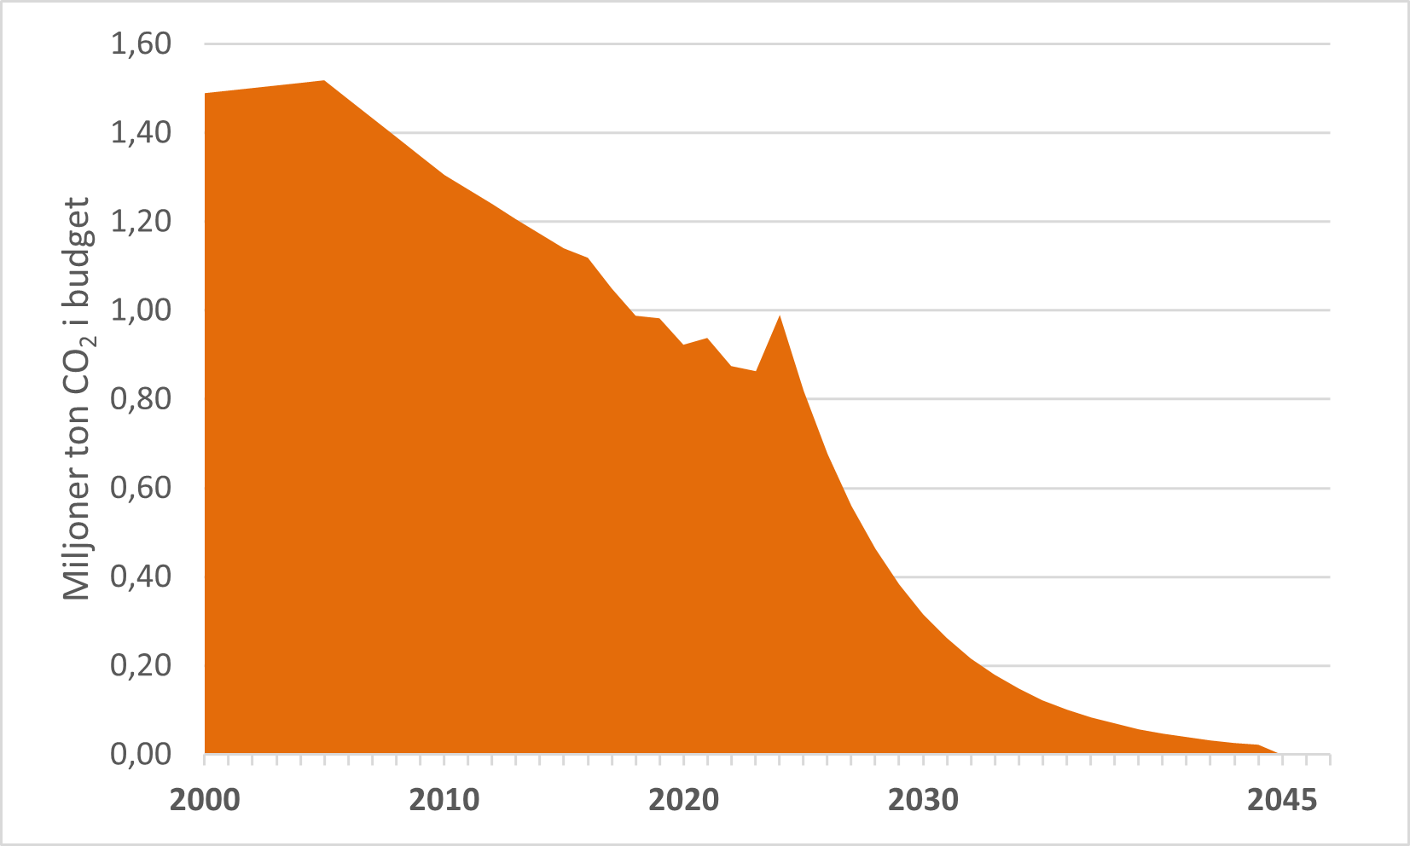

Figur Dalarnas historiska utsläppsminskningar och behov av utsläppsminskningar från och med 2025 för att hålla Dalarnas koldioxidbudget enligt ovan beskrivna principer.

## Vision och mål

Det övergripande målet för Dalarnas energi- och klimatstrategiska arbete är att skapa förutsättningar för hållbar utveckling på regional och lokal nivå, och därigenom bidra till att de nationella energi- och klimatmålen uppnås.

Flera av de nationella energi- och klimatmålen är för närvarande under översyn och anpassning till EU:s mål. Därför redovisas alla de nationella mål som är denna strategis övergripande mål på Energiintelli-gent Dalarnas web, där de hålls uppdaterade, se [**www.energiintelligent.se/mal**](http://www.energiintelligent.se/mal)

### Vision

Visionen för Dalarnas energi- och klimatstrategi är:

**”Att leva och verka energiintelligent och klimat-smart är naturligt och enkelt i Dalarna år 2045”**

Det innebär att förutsättningar i form av kunskap och tillgängliga alternativ skapats så att energi-intelligenta och klimatsmarta val kan göras. Det ska vara lätt att göra rätt.

### Klimatmål

Det övergripande nationella klimatmålet är att Sverige inte ska ha några nettoutsläpp av växthusgaser senast år 2045 för att därefter uppnå negativa utsläpp.

#### Dalarnas övergripande klimatmål är:

”Dalarnas ska bidra till Sveriges mål om att senast år 2045 inte ha några nettoutsläpp av växthusgaser till atmosfären, för att därefter uppnå negativa utsläpp.”

#### Delmål ur Färdplanen för Konsumtion:

”De konsumtionsbaserade utsläppen per person i Dalarna ska vara under 1 ton CO2e/år 2045.” (Målet fanns redan i 2019 års regionala strategi.)

### Energimål

I de nationella målen ingår fossilfrihet, energi-effektivisering och mål om ett utbyggt elsystem med hög leveranssäkerhet för att möta omställningens behov.

#### Dalarnas övergripande energimål är:

”Dalarna har ett robust och konkurrenskraftigt energisystem som möjliggör länets utveckling.”

#### Delmål ur Färdplanen för Energisystem:

Energimål: Dalarna har ett fossilfritt energisystem 2045 som producerar minst den el och bioråvara för värme och drivmedel som används på ett år.  
Elenergi: Dalarna producerar minst lika mycket elenergi som används i länet 2030.   
Eleffekt: Dalarnas effekttoppar och effektbottnar har sänkts respektive höjts med 200 MW 2030.

#### Delmål ur Färdplanen för Produktion:

50 procent effektivare energianvändning till 2030 jämfört med 2005.

### Fler delmål

I de sektorsvisa färdplanerna finns ytterligare delmål till Dalarnas energi- och klimatstrategi. De redovisas i de följande kapitlen.

#### Övergripande mål i Dalarnas energi- och klimatstrategi, sammanfattning:

Dalarnas energi- och klimatstrategiska arbete ska skapa förutsättningar för hållbar utveckling på regional och lokal nivå därigenom bidra till att de nationella energi- och klimatmålen uppnås.

#### Klimatmål

* Dalarna ska bidra till Sveriges mål om att senast år 2045 inte ha några nettoutsläpp av växthusgaser till atmosfären, för att därefter uppnå negativa utsläpp.
* De konsumtionsbaserade utsläppen per person i Dalarna ska vara under 1 ton CO2e/år 2045.

#### Energimål

* Dalarna har ett robust och konkurrenskraftigt energisystem som möjliggör länets utveckling.
* Dalarna har ett fossilfritt energisystem 2045 som producerar minst den el och bioråvara för värme och drivmedel som används på ett år.
* Dalarna producerar minst lika mycket elenergi som används i länet 2030.
* Dalarnas effekttoppar och effektbottnar har sänkts respektive höjts med 200 MW 2030.
* 50 procent effektivare energianvändning till 2030 jämfört med 2005.

## Sektorer

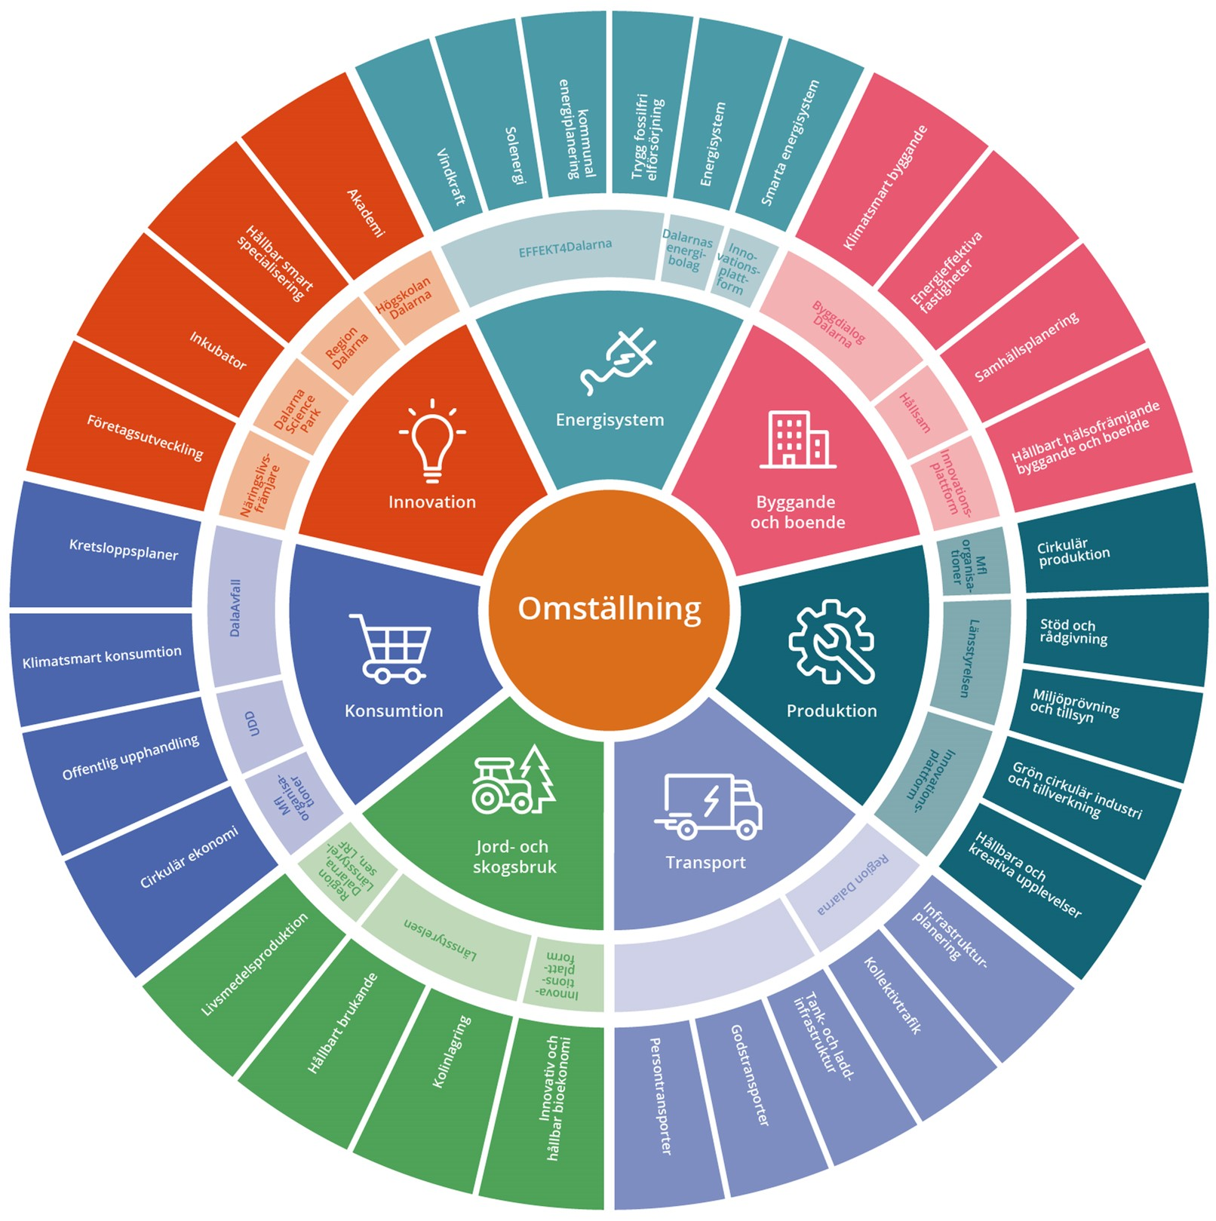Strategin genomförs i sju sektorer. Sektorerna är kunskapsområden som behövs för att klara den ge-mensamma utmaningen om att klara omställningen. Det finns starka kopplingar mellan alla sektorer.

Figur Energi- och klimatstrategins sju sektorer. I de yttre cirklarna framgår ansvariga organisationer och aktuella samverkansforum. Ytterst visas exempel på centrala processer som pågår för genomförandet av strategin.

Ansvaret för respektive sektor har så långt möjligt fördelats på olika aktörer och samverkansforum. De leder processerna som behövs för genomförandet av strategin.

### Sektorsfärdplaner

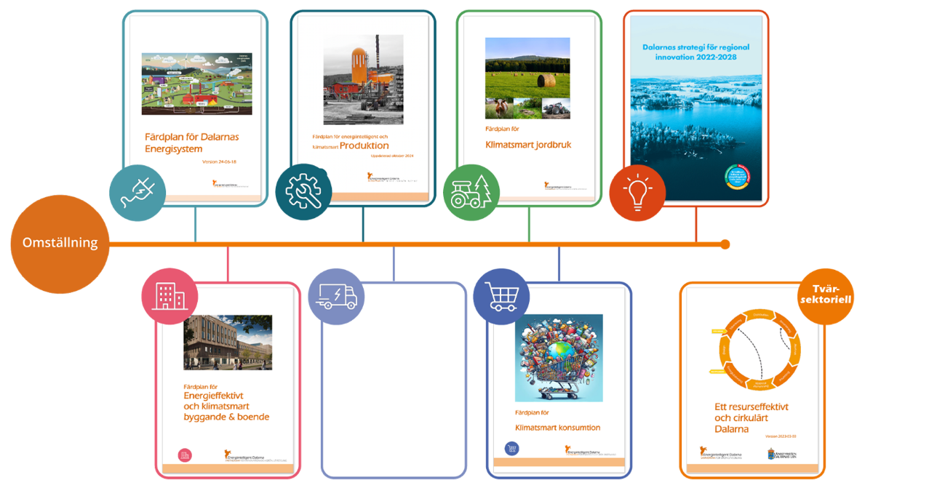För varje sektor i energi- och klimatstrategin har färdplaner tagits fram i samarbete med berörd bransch. De skiljer sig lite i innehåll, men innehåller såväl nuläge som mål och prioriterade åtgärder. En kort sammanfattning av beslutade färdplaner redovisas i denna strategi.

Figur Beslutade sektorsfärdplaner för Dalarnas energi- och klimatstrategi samt en tvärsektoriell plan för cirkulär ekonomi. I nuläget finns ännu ingen regional färdplan för transporter och skogsbruk.

## Strategiskt arbetssätt

Vi som ställer oss bakom denna energi- och klimat-strategi arbetar långsiktigt utifrån följande strategiska arbetssätt för att nå strategins mål. Det bidrar samtidigt till genomförandet av Dalastrategins mål-områden och stärkt utvecklingskapacitet.

### Ett klimatsmart Dalarna

Vårt strategiska arbetssätt är att:

* Vara ambitiösa och prioritera energi och klimat i våra uppdrag och organisationer för att bidra till genomförandet av strategin och dess färdplaner.
* Söka kunskap, samt dela och sprida den.
* Ha en helhetssyn och nyttja synergier mellan klimatmål och andra hållbarhetsmål.
* Främja beteendeförändringar.
* Inte uppnå energi- och klimatmål på bekostnad av andra hållbarhetsmål, såsom till exempel biologisk mångfald och livsmedelsförsörjning.

### Ett konkurrenskraftigt Dalarna

Vårt strategiska arbetssätt är att:

* Prioritera ett hållbart energisystem som möjliggörare för den gröna omställningen.
* Till fullo nyttja kraften i näringslivets engagemang och riktar innovationsstöd till lösningar som bidrar till grön omställning.
* Tänka globalt och minska klimatutsläpp även i andra länder genom förändrad konsumtion och export av klimatsmarta varor och tjänster.

### Ett sammanhållet Dalarna

Vårt strategiska arbetssätt är att:

* Söka lösningar som är socialt hållbara och som visar hur en aktiv klimatomställning kan vara både rättvis och ge goda levnads-villkor för alla.
* Genom inkludering och delaktighet sam-verka med alla samhällssektorer, inklusive civilsamhället.

## Genomförande

Strategin pekar ut riktningen för energi- och klimat-omställningen. Den anger strategiska mål, arbetssätt och insatsområden. För varje sektor anges vilka de mest centrala aktörerna är för färdplanernas genom-förande. Illustrationen på sidan sju ger en samlad översiktlig bild av i vilka forum och processer som genomförandet sker.

### Ingen kan göra allt...

Alla kan göra något och vi har alla – enskilda, företag, organisationer, kommuner, myndigheter med flera - ansvar för att bidra till att uppnå energi- och klimatmålen. Insatser som verkligen möjliggör omställningen. Det kräver att frågorna beaktas och prioriteras på alla nivåer i hos medverkande aktörer för att hejda klimatförändringarna!

### Regional samverkan

En cirkel med ordet omställning i mitten. Utanför den en cirkel med typer av verktyg som behövs för omställningen; Planering, Strategier, Samverkan, Administrativa styrmedel, Ekonomiska styrmedel, Information och kunskap, Innovation och näringslivsutveckling.
Utanför den ytterligare en cirkel med exempel på verktyg inom respektive kategori.Energiintelligent Dalarna har en central roll att leda och samordna det regionala energi- och klimat-arbetet samt att hitta synergier med innovations-strategin. Dalarnas energi-, klimat- och innovations-råd samt Energiintelligent Dalarnas samordnings-grupp fungerar som plattformar för samverkan.

### Sektorsvis genomförande

Figur 5 Exempel på verktyg som behövs för att klara energi- och klimatomställningen, tillgängliga på regional nivå.

Genomförandet av strategin sker i huvudsak i sektorernas olika samverkansforum och processer. Det varierar mellan olika sektorer hur tydligt ansvariga det finns för att uppnå målen, vilket många gånger avgörs av tillgängliga resurser. En viktig del av det fortsatta arbetet är att skapa ännu tydligare ägarskap för genomförandet.

### Många verktyg behövs

För att klara energi- och klimatomställningen så behöver en bred uppsättning av verktyg användas. Många av dessa är möjliga att använda på regional nivå, se illustration nedan.

### Länsstyrelsens och Region Dalarnas roll

Regioner har det regionala utvecklingsansvaret med krav på att ha en strategi för länets utveckling uti-från länets förutsättningar och samordna insatser för att genomföra strategin.

Länsstyrelserna har regeringens uppdrag att leda och samordna det regionala genomförandet av energi- och klimatpolitiken.

Då energi- och klimatomställningen är ett prioriterat område för Dalarnas regionala utvecklingsstrategi, har Länsstyrelsen och Region Dalarna ett delat övergripande ansvar för energi- och klimatstrategins genomförande. Både Region Dalarna och Läns-styrelsen ska följa upp, utvärdera och redovisa resultaten till regeringen.

### Kommunernas roll

Kommuner har utvecklingsansvaret inom sin egen kommun. Förutom viktiga roller som verksamhets­utövare och myndighet är kommuner stora sam-hällsaktörer som kan underlätta näringslivets och medborgarnas omställning. Genom samhälls-planering, energiförsörjning, kollektivtrafik, avfalls-hantering, utbildning, rådgivning med mera bidrar kommuner med kraftfulla insatser för energi- och klimatomställningen.

Energi- och klimatstrategin utgår från Agenda 2030, EU:s mål, nationella mål samt Dalastrategins mål. På samma sätt kan kommuners energi- och klimat-planer utgå från de regionala målen.

## Engagemang

### Var med i omställningen!

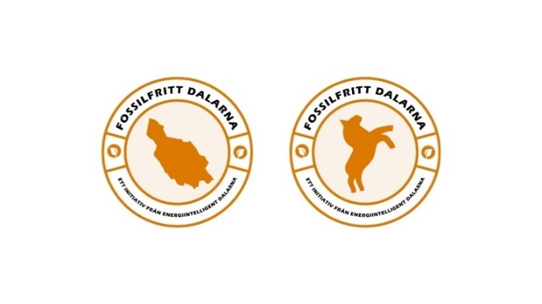Kampanjen ”Nu ställer vi om” fortsätter för att engagera fler i omställningen och hjälpa till att visa upp goda exempel på energi- och klimatarbete. Den leds av Länsstyrelsen och Region Dalarna. Kampanjen består av fyra delar som presenteras på energiintelligent.se:

#### Ställ dig bakom energi- och klimatstrategin

Företag och andra organisationer uppmanas ställa sig bakom strategins vision, övergripande mål (sid 6) och strategiska arbetssätt. Det innebär ett aktivt ställningstagande om att bidra till att målen i strate-gin nås och att utifrån tillgängliga resurser delta i relevanta samverkansforum och engagera sig i ge-mensamma initiativ. Organisationer som ställer sig bakom strategin publiceras på energiintelligent.se.

#### Besluta om egna mål och färdplaner

Organisationer uppmanas att besluta om egna mål, strategier och färdplaner för hur de ska bidra till att de övergripande energi- och klimatmålen nås. Goda exempel presenteras.

#### Branschkartläggningar

Företag i olika branscher rankas, tillsammans med branschorganisationer, efter hur långt de kommit i energi- och klimatarbetet. Resultaten publiceras.

#### Dalapiloter

De främsta förebilderna i omställningen i respektive bransch utses till Dalapiloter för grön utveckling.

## Uppföljning

Målen i energi- och klimatstrategin följs årligen upp av Dalarnas energi-, klimat- och innovationsråd genom följande indikatorer för Dalarna:

* Totala växthusgasutsläpp
* Konsumtionsbaserade utsläpp av växthusgaser per person
* Återstående koldioxidbudget
* Energiproduktion och energianvändning, varav fossilfri energi.
* Elproduktion och elanvändning.
* Energieffektivitet
* Resor per invånare med kollektivtrafik
* Avfallsmängder.

Indikatorerna följer strategins mål och är valda utifrån vad det finns tillgänglig statistik för. Ytterligare indikatorer kan läggas till den årliga uppföljningen och fördjupningar kan genomföras av enskilda områden vid behov.

Uppföljningen av indikatorerna görs årligen sam-ordnat med Region Dalarnas uppföljning av Dala-strategin. Länsstyrelsen bidrar med analys av energi- och klimatstatistiken för Dalarna. En redovisning av uppföljningen görs årligen till Dalarnas energi-, klimat- och innovationsråd. Rådet utvärderar även det strategiska arbetssättet.

Mer detaljerade uppföljningar av mål i färdplanerna görs av sektorsansvariga och redovisas årligen till rådet. Energiintelligent Dalarnas verksamhet sammanfattas i en årlig verksamhetsberättelse.

## Uppdatering

Strategin tar sikte på att uppnå det övergripande målet till 2045. En uppdatering eller revidering av strategin bedöms behövas 2030 eller tidigare beroende på nya nationella mål och tillkommande eller uppdaterade sektorsfärdplaner.

Färdplanerna uppdateras löpande vid behov.

## Illustration över ett landskap med olika byggnader och industrier.Energisystem

Sammanfattning av Färdplanen för smarta energisystem

**En trygg energiförsörjning är en förutsättning för länets välstånd och utveckling. Den behöver vara fossilfri och konkurrenskraftig med en robusthet som möjliggör grön omställning och näringslivets fortsatta utveckling. En mycket stor del kommer att ske genom elektrifiering. Det förutsätter ökad elproduktion, utbyggnad av elnät och en mer flexibel elanvändning.**

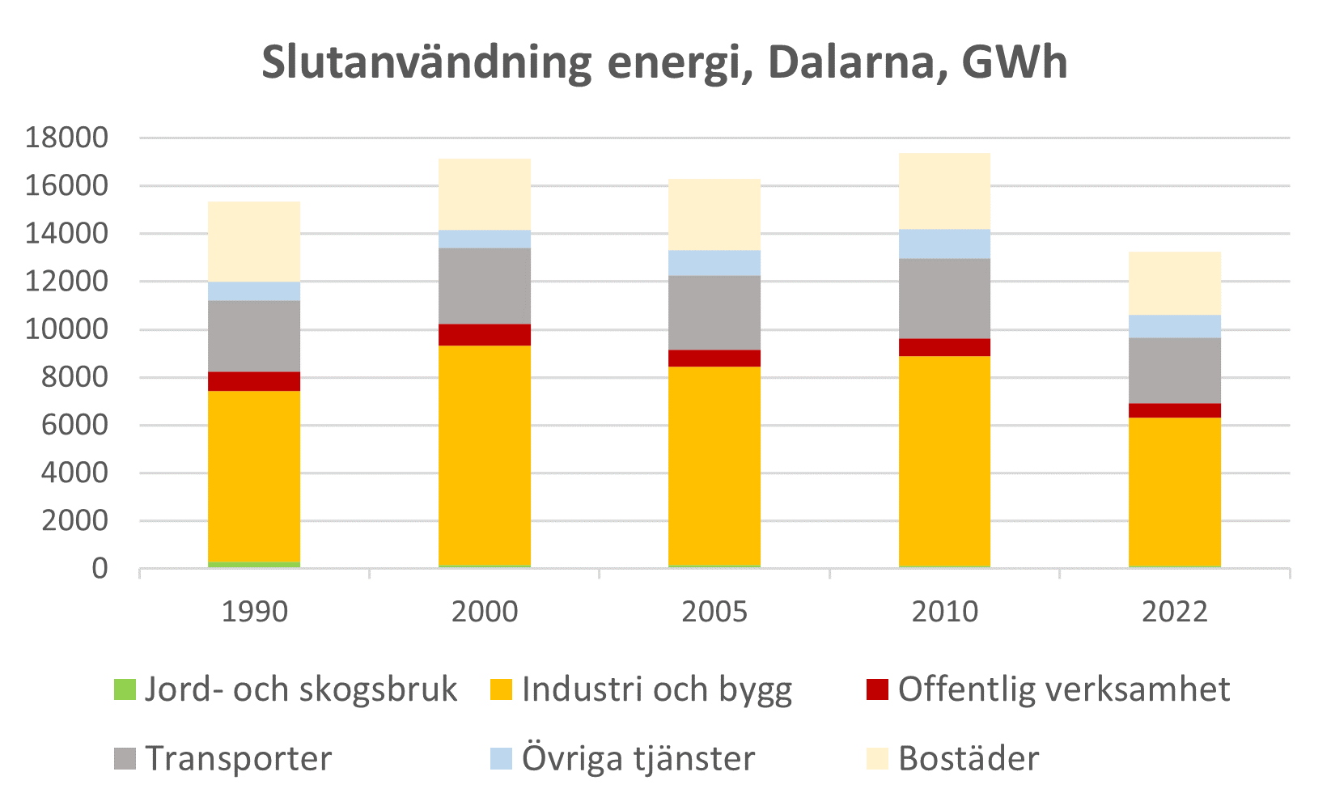

Figur Slutanvändning av energi i olika sektorer i Dalarna, 2022 jämfört med tidigare år. Källa SCB.

Den slutliga energianvändningen i länet uppgår till cirka 13 200 GWh, varav 30 procent är fossil energi. För att nå det övergripande målet om att vara koldioxidneutrala 2045 krävs att all fossil energi fasas ut. Störst är utmaningen inom transport-sektorn. Det ökade behovet av el drivs dock främst av process-industrins omställning till fossilfrihet och av etablering av datahallar.

### Mission och mål i färdplanen

#### Mission

”Dalarna har ett robust och konkurrenskraftigt energisystem som möjliggör länets utveckling.”

#### Mål för ett smart energisystem i Dalarna

##### Energi:

* Dalarna har ett fossilfritt energisystem 2045.
* Dalarna producerar 2045 minst den el och den bioråvara för värme och drivmedel som används på ett år.

##### Elenergi:

* Dalarna producerar minst lika mycket elenergi som används i länet 2030.
* Dalarnas elnät har senast 2027 kapacitet att ansluta även större kunder, både för produktion och användning.

##### Eleffekt:

* Dalarnas effekttoppar och effektbottnar har sänkts respektive höjts med 200 MW år 2030.

##### Robusthet:

* Dalarnas energisystem säkrar leverans av el där efterfrågan finns, i rätt tid och i tillräcklig mängd, samt klarar störningar utifrån med bibehållen leverans till viktiga samhällsfunktioner.

##### Konkurrenskraft:

* Dalarna uppfattas av näringslivet som ett län med god tillgång på fossilfri energi till ett konkurrenskraftigt pris där tiden för nya anslutningar är rimliga.

### Ett stapeldiagram som visar elanvändning 2023, 2030 och 2045 samt elproduktion 2023, 2030 och 2045. Den visar ett ökat elbehov, främst för industri och datahallar. Den visar att den ökade produktionen som behövs för att möta det ökade behovet kommer att bestå främst av vindkraft. Om vindkraften byggs ut i planerad omfattning kommer Dalarna har utrymme för tillväxt och nyetableringar.Prioriterade åtgärder

#### Ledarskap och samverkan

Fortsatt samverkan inom EFFEKT4Dalarna, både på operativ och strategisk nivå.

#### Kunskapshöjning och attityder

Genomföra insatser för ökad kunskap, insikt och förståelse för ett energisystem i förändring.

#### Energiplanering

En väl fungerande energiplanering på regional och kommunal nivå, som är transparent för omgivande samhälle. Utvecklad nätplanering i samverkan mellan elnätägare. Kortare tillståndstid för nya elnät, men med bibehållen kvalitet i prövningen.

#### Beredskap

Samordning av energiplaneringen med beredskaps-planeringen samt beredskap för ö-drift.

#### Forskning och innovation

Utveckla långsiktiga forsknings- och innovations-satsningar med strategiska testbäddar som kan ta vara på idéer och kommersialisera forskning.

#### Kompetensförsörjning

Ett hållbart utbildningssystem som säkerställer branschens kompetensförsörjning och energiföre-tagen som attraktiva arbetsplatser

#### Ökad elproduktion

Utbyggnation av vindkraft och ökad kombination av vindkraft med energilager, solel- och vätgas-produktion. Förstärkning av elnät för att möjliggöra anslutning av mer elproduktion.

#### Utvecklad fjärrvärme

En fossilbränslefri fjärrvärme som bevarar eller ökar sin marknadsandel och som tar hand om än mer restvärme. Investeringar i värmelager och Bio-CCS.

#### Hushållning och ökad flexibilitet i elsystemet

Figur Elanvändning och elproduktion. Verkligt utfall 2022. Prognos för 2030 och ett scenario för 2045. Källa SCB.

Elanvändningen beräknas öka främst för industrins omställning samt för fler datahallar.

Elproduktionen planeras öka främst för vindkraft till 10 000 GWh, enligt det nationella planeringsmålet. Vattenkraften beräknas ligga kvar på samma nivå som idag, medan solenergi beräknas fortsatt växa.

2030 beräknas Dalarna nästan producera så mycket el som används på ett år.

För 2045 beräknas det finnas ett utrymme för tillväxt och nya etableringar.

Källa: Färdplan för smarta energisystem

Hushållning med energi och effekt samt att kapa effekttoppar genom bland annat genom minskad eluppvärmning. Ett mer effektivt nyttjande av elnäten genom flexibel användning och flexibel produktion samt energilager så att effektkurvan jämnas ut och behovet att bygga ut elnäten minskas. Rådgivning, system och incitament för ökad användarflexibilitet. Investeringar i energilager och reservkraft.

#### Nätutveckling

Nyinvesteringar i elnät som motsvarar behoven av överföringskapacitet och inte utgör en broms för länets utveckling. Effektivare nyttjade av befintligt elnät, teknikutveckling och digitalisering.

#### Ladd- och tankinfrastruktur

Utbyggnation av ladd- och tankinfrastruktur i en omfattning som inte utgör en broms för fossilfri omställning av transportsektorn.

### Centrala aktörer

Energibolagen har ett centralt ansvar för hållbara energisystem och elnätsägare för utvecklingen av elnäten. Länsstyrelsen har ett övergripande ansvar för strategisk regional energiplanering i samverkan med Region Dalarna samt att driva samverkans-forumet EFFEKT4Dalarna. Kommuner har ansvaret för kommunal energiplanering.Region Dalarna och innovationsplattformen för smarta energisystem har samordnande ansvar för arbetet med innovationer.

### Länk till mer information

Mer information och hela färdplanen kan laddas ner från [www.energiintelligent.se](http://www.energiintelligent.se)/energisystem

## Ett foto på Högskolan Dalarnas nya lokaler.Byggande och Boende

Sammanfattning av Färdplanen för Energieffektivt och klimatsmart Byggande och Boende.

**I sektorn ingår nybyggnation, befintlig bebyggelse, anläggningssektorn och samhällsplanering.**

EU:s direktiv om energiprestanda i byggnader utgår från målet om att alla byggnader ska vara nollemiss-ionsbyggnader senast 2050. Byggande- och boende-sektorn står för 21 procent av utsläppen av växt-husgaser och 34 procent av energianvändningen.

Sektorns negativa klimatpåverkan har enligt branschen potential att i det närmaste halveras fram till 2030, med befintlig teknik. Men för att nå nettonoll eller längre krävs teknikskiften och en effektiv implementering av förbättringar och innovationer. Samtidigt som branschen behöver behålla sin konkurrenskraft.

De vanligaste energikällorna för uppvärmning är el och fjärrvärme. Majoriteten av byggnadsbeståndet har enligt energideklarationer energiklass C-F, där C motsvarar nybyggnadskravet.

Figur Energikälla för uppvärmning av småhus, flerbostadshus och fritidshus, 2021. Källa: Energimyndigheten.

Figur Energiklass enligt energideklarationer, flerbostadshus med hyresrätt, 2021. Källa: Boverket.

Figur Energiklass enligt energideklarationer, lokaler, 2021. Källa: Boverket.

### Samhällsplanering

Områden i den fysiska planeringen som har stor betydelse för begränsad klimatpåverkan är fysiska strukturer, markanvändning, transporter, energi-produktion och energianvändning samt mjuka åtgärdsområden såsom beteendepåverkan, avtal, styrning och arenor för dialog och tvärsektoriellt arbete.

### Vision och mål i färdplanen

Vision: ”Tillsammans bygger vi ett hållbart Dalarna för alla”

Övergripande mål: Värdekedjan i Dalarnas byggande- och boendesektor är klimatneutral 2045.

Det innebär en sektor med netto-noll utsläpp av växthusgaser, vilket förutsätter att:

* Dalarnas byggnadsbestånd består av nollemissionsbyggnader (ett begrepp inom EU för byggnader med mycket god energiprestanda och med förnybar energi)
* Ny- och ombyggnadsprocessen har minimerat avfallet och förflyttat sig mot cirkulära flöden genom effektivare resursanvändning, ökat återbruk och återvinning av material
* Nyttjande av byggnader sker på ett sätt som minimerar klimatpåverkan.

Delmål: Byggnadsbeståndet (A-temp-ytan) i länet når ”Under 100” vilket innebär att beståndet i Dalarna har en Energiprestanda under 100 kWh/m2 mätt i primärenergital.

|  |  |  |
| --- | --- | --- |
| Typ av hus | Mål 2030 | Mål 2035 |
| Flerbostadshus | Under 100 kWh/m2 | Nybyggnadsstandard |
| Lokaler | Under 100 kWh/m2 | Nybyggnadsstandard |
| Småhus |  | Under 100 kWh/m2 |
| Fritidshus |  | Under 100 kWh/m2 |

* Alla byggnader som omfattas av kravet om energideklaration är deklarerade senast 2028
* Sektorn använder bara fossilfri energi 2030
* 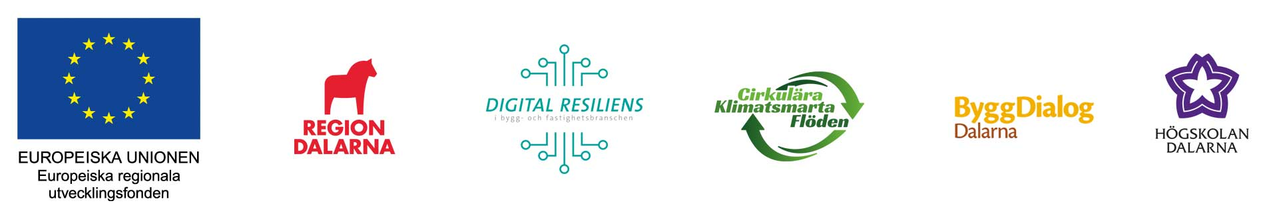Plasten från bygg- och boendeavfall är minimerad till 2030 (minskar klimatpåverkan från fjärrvärmen)
* Återbruket av byggmaterial har tydligt ökat till 2030
* Spillet vid byggprocessen har tydligt minskat till 2030
* Byggnader och anläggningar projekteras för att vara klimatneutrala i användningsskedet
* Andelen hus med direktverkande el har minskat till 2030
* El-effekttopparna har tydligt minskat till 2030 (för eluppvärmda hus, inte minst fritidshus)
* Aktörer i sektorn har kartlagt sin klimatpåverkan och satt egna klimatmål till 2030.

### Prioriterade åtgärder

”Bygg- och anläggningssektorns klimatpåverkan har potential att i det närmaste halveras till 2030 med befintlig teknik – men för att nå netto-noll eller längre så behövs teknikskiften och kommersi-alisering av innovationer. För att åstadkomma detta krävs nya incitament och lagar, nya sätt att driva affärer samt samverkan över hela värdekedjan.”

*Färdplan för Fossilfri konkurrenskraft, Bygg- och anläggningssektorn*

Prioriterade åtgärder i Dalarnas färdplan:

* Samhällsplanering som beaktar faktorer med stor klimatpåverkan.
* Genomföra prioriterade åtgärder i befintligt bestånd baserat på insamling av energidata, prioritering av åtgärder med störst klimatnytta samt kunskapsspridning.
* Återbruk och cirkulära affärsmodeller
* Bygg- och ombyggnad med noll klimatpåverkan
* Nya och resurseffektivare sätt att nyttja bostäder och lokaler
* Finansieringslösningar för att få kalkylen att gå ihop
* Systemperspektiv ihop med energisektorn
* Utbildning och kompetensförsörjning.

### Centrala aktörer

ByggDialog Dalarna samordnar genomförandet av färdplanen. Även Högskolan Dalarna är en central aktör vad gäller bebyggd miljö och energieffektivt byggande. Företagen i branschen för Dalarnas byggande- och boende är helt avgörande för att genomföra och nå målen i färdplanen.

Inom samhällsplaneringen är det viktigt att kom-muner beaktar klimatpåverkan i tidiga skeden av plan- och byggprocessen då en energi- och klimat-smart planering kan innebära kraftiga minskningar av bebyggelsens klimatpåverkande utsläpp och energianvändning. Genom att bedriva en konti-nuerlig och framåtsyftande översiktsplanering finns stora möjligheter att påverka många samhälls-utmaningar.

### Länk till mer information

Mer information och hela färdplanen kan laddas ner från [www.energiintelligent.se/byggande-boende](http://www.energiintelligent.se/byggande-boende)

## Vy från en industri som visar maskin, pipa, cylinder mm.Produktion

Sammanfattning av Färdplanen för Energiintelligent och klimatsmart produktion

I denna sektor ingår industri- och tjänstesektorn, förutom de verksamheter som ingår i andra sek-torer. Det innebär en ungefärlig målgrupp på 600 tillverkningsindustrier, 300 företag inom teknisk service, 400 handelsföretag, 500 tjänsteföretag inom boende, fritid och restaurang samt pastorat.

Industrin står för cirka50 procent av den totala energianvändningen i länet. Motsvarande siffror för Sverige är 36 procent. Skillnaden förklaras med att Dalarna har några av landets största och mest energikrävande exportindustrier.

### Mål och nuläge

Det nationella målet som färdplanen ska bidra till är **50 procent effektivare energianvändning till 2030 jämfört med 2005**. Det avser energieffektiv-itet och inte total energianvändning, det vill säga satt i relation till hur mycket vi producerar. Men målet är under omprövning då det inte är anpassat till industrins gröna omställning genom elektrifiering.

I Dalarna har energiintensiteten minskat med 35 procent mellan 2005 och 2021 i relation till regional BNP. Det betyder att Dalarna behöver öka sin energieffektivisering med ytterligare 15 procent-enheter under de kommande 8–10 åren.

### Resurseffektivitet

Verksamheter i denna sektor behöver uppnå både högsta möjliga materialeffektivitet och energi-effektivitet för att energi- och klimatmålen ska nås.

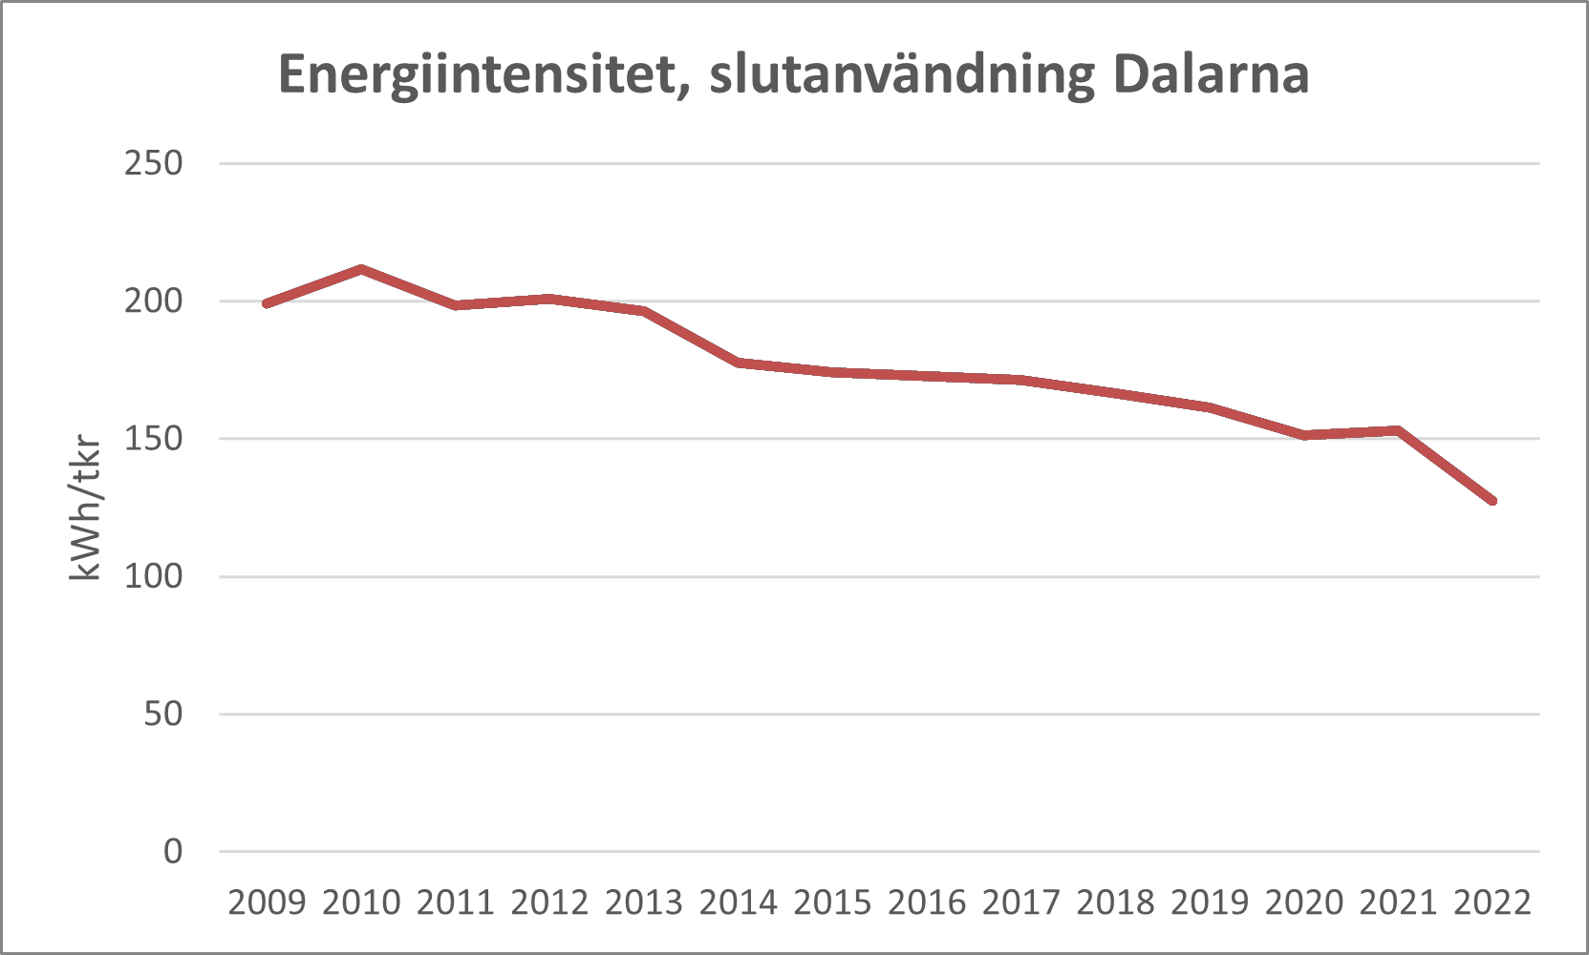

Figur Energiintensiteten i Dalarna beräknad som total slutlig energianvändning per bruttoregionalprodukt, BRP, i fasta priser 2005. Intensiteten sjönk ovanligt mellan 2021 och 2022, hela 11 procent, vilket är ett litet frågetecken i statistiken.   
Källa: SCB.

I materialeffektivitet ingår att:

* Välja hållbart och klimatsmart material
* Välja återvunnet material
* Välja höghållfasthetsmaterial
* Inte överdimensionera material
* Anpassa till individuella behov
* Förlänga livslängden
* Underlätta en materialeffektiv livscykel
* Utnyttja material effektivt för minskat svinn
* Gör restflöden tillgängliga för andra och underlätta för materialåtervinning
* Erbjuda tjänster i stället för produkter
* Underlätta delning
* Bidra till mer cirkulära värdekedjor.

I energieffektivitet ingår att:

* Välja hållbar och fossilfri energi
* Välja återvunnen energi
* Optimera energianvändningen
* Förhindra energiläckage
* Anpassa till individuella behov
* Underlätta en energieffektiv livscykel
* Återvinna energi
* Erbjud tjänster i stället för produkter
* Distribuera fossilfritt.

### Åtgärdsmål i färdplanen

Målet med aktiviteterna i färdplanen är att så många företag som möjligt av målgruppen ska:

* Besluta om egna färdplaner för sin bransch- eller företagarförening om hur de ska bidra till att nå energi- och klimatmålen
* Besluta om egna energi- och klimatmål samt handlingsplaner i sina egna företag
* Genomföra energikartläggningar och ta fram energihushållningsplaner med konkreta åtgärder för energieffektivisering, effekthushållning och minskad klimatpåverkan
* Ansluta sig till Dalarnas energi- och klimat-strategi.

### Prioriterade åtgärder

#### Incitament

Att få så många företag som möjligt att göra egna åtaganden underlättas av om det finns incitament eller andra motiv som uppmuntrar och belönar företags energi- och klimatarbete, såsom till exempel:

* Energipriser
* Att lyfta fram förebilder
* Företagsstödjande projekt
* Villkor för företagsstöd
* Investeringsstöd.

#### Energi- och klimatrådgivning

Den kommunala energirådgivningen har betydelse när det gäller att skapa medvetenhet och ökad   
kunskap om möjliga energiåtgärder, inte minst i mindre företag/verksamheter. Det är avgörande hur mycket resurser som kommer att finnas för energi- och klimatrådgivning.

Med ökad koncentration av rådgivningen till nationell nivå blir det än viktigare att fokusera på uppsökande verksamhet. Det kommer ha betydelse hur Sverige väljer att implementera EU-kravet på regionala kontaktpunkter för energirådgivning.

#### Energitillsyn och miljöprövning

Hushållningsprincipen enligt miljöbalken innebär att den som bedriver en verksamhet ska hushålla med råvaror och energi och att i första hand använda förnybara energikällor. Det finns även krav på större företag att så långt möjligt använda bästa möjliga teknik.

Tillsynsmyndighet är antingen länsstyrelsen eller kommunen. En utvecklad och kunnig energitillsyn kan säkra att alla verksamheter nås med kraven om att ha en energihushållningsplan och arbeta syste-matiskt för att genomföra skäliga åtgärder. Det är därmed det starkaste verktyget vi har i omställ-ningen. Miljötillstånd behöver ställa tillräckliga krav vad gäller energi och klimat.

#### Branschsamverkan

Genom samverkan med bransch- eller företagar-organisationer lokalt eller regionalt kan dessa uppmuntras att anta egna färdplaner med ambitiösa energi- och klimatmål samt nå enskilda företag i deras nätverk.

#### Branschkartläggningar och miljöklassning

Genom att klassa företag utifrån hur långt de nått i sitt energi- och klimatarbete kan företag som   
presterar väl få ett erkännande och stärkas ytterligare i sitt arbete medan andra förhoppningsvis blir motiverade att stärka sitt arbete.

#### Energitjänsteleverantörer

Aktörer som har direktkontakt med företagen, till exempel energibolag, elnätägare, hantverkare och andra energitjänsteleverantörer är viktiga kanaler för att storskaligt nå ut till verksamheter med både information och fler kommersiella tjänster.

### Centrala aktörer

Länsstyrelsen och Region Dalarna har ett gemensamt övergripande ansvar för färdplanens genom-förande och att nå ut via de kanaler som ingår planen. Region Dalarna ansvarar för före-tagsstöd och energirådgivning. Länsstyrelsen och kommuner ansvarar för miljöprövning och miljö-tillsyn. Bransch- och företagarorganisationer är centrala för att kanalisera rådgivning och att lyfta fram förebilder. De producerande företagen är självklart helt avgörande för om målen i färdplanen ska nås.

### Länk till mer information

Mer information och hela färdplanen kan laddas ner från [www.energiintelligent.se/produktion](http://www.energiintelligent.se/produktion)

## TranspRöd elbil som laddas.orter

**I strategins transportsektor ingår alla olika trafikslag, trafikinfrastrukturplanering och mobilitet. På grund av sin utsträckta geografi har Dalarna en utmaning i att utveckla transportinfrastrukturen ur ett hållbarhets-perspektiv – för införsel och utförsel av varor och tjänster för företag och privatpersoner, för arbets- och studiependling samt för besökare.**

Transportsektorn står för cirka en tredjedel av alla växthusgasutsläpp i Dalarna. Ungefär hälften av alla transporter sker med personbil. För att nå klimat och energimålen krävs kraftfull teknisk utveckling i kombination med beteendeförändringar.

För att nå det övergripande målet om klimat-neutralitet till 2045, så krävs att vi både minskar behovet av transporter och får till stånd mer resurssnåla och fossilfria transporter av personer och gods.

Det krävs inte alltid mobilitet för att tillgodose tillgänglighetsbehov. Digital tillgänglighet samt lokalisering och markanvändning kan minska belastningen på transportinfrastrukturen och förändra både behovet av och förutsättningarna för resor. Elektrifiering samt övergång till biodrivmedel och vätgas är viktiga vägar framåt. 2022 var cirka 25 procent av energianvändningen i transportsektorn fossilfri.

### Mål i färdplanen

Dalastrategin anger att Dalarna 2030 med nya tekniker och tankesätt ska vara en förebild i arbetet för en mer hållbar mobilitet. Region Dalarna har ansvar för att ta fram en samlad regional färdplan för transportsektorn. Länets infrastrukturplanering och Dallastrategin är också nyckelkomponenter.

### Prioriterade åtgärder

#### Samverkan

Det finns behov av en regional samlad plattform för omställningen till hållbara transporter.

#### Omställning till fossilfria drivsystem

För att ställa om fordonsflottan behövs både utbyte av fordon och arbetsmaskiner samt tillgång till laddinfrastruktur och alternativa drivmedel såsom biogas, etanol, etanol-diesel, HVO, RME och grön vätgas.

|  |  |
| --- | --- |
| **Antal offentliga tankställen i Dalarna, 2024.  Källa: drivmedla.se** | |
| Laddstationer <150kW | 272 |
| Tankställen, HVO | 34 |
| Tankställen, flytande biogas (tunga fordon) | 1 |
| Tankställen, komprimerad biogas (lätta fordon) | 2 |
| Tankställen, etanol (E85) | 5 |
| Tankställen, etanol-diesel (ED95) (tunga fordon) | 0 |
| Tankställen, RME | 4 |
| Tankställe, grön vätgas | 1 |

Omställningen till fossilfrihet av arbetsmaskiner, personbilar, tyngre fordon och flyg är under snabb utveckling. Utbyggnaden av tank- och ladd-infrastruktur sker i både privat och offentlig regi.

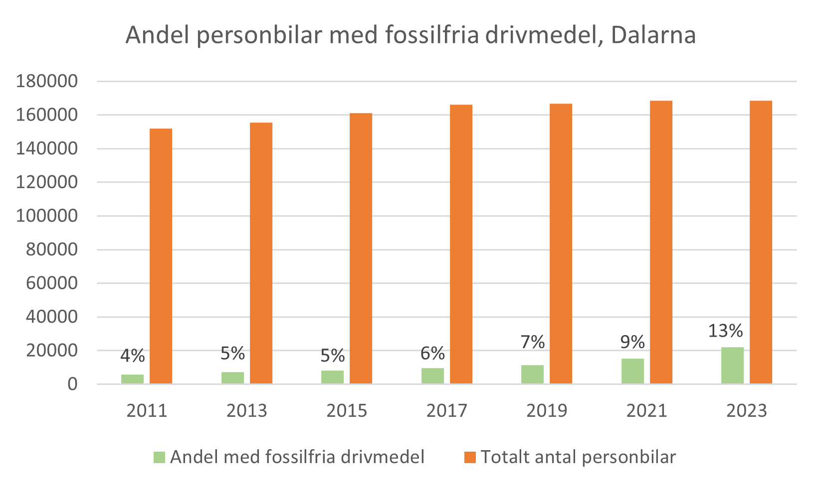

Figur Andel av totala fordon (personbilar och lätta lastbilar) med fossilfria drivmedel för privat, företag och kommuner i Dalarna januari 2022. Källa: drivmedla.se

#### Ökad transporteffektivitet

Effektivare transporter behöver uppnås genom att minska behovet av transporter, planera rutter optimalt och effektivisering av fordon. Branschen efterlyser utbyggnad av vägnätet för tyngre och längre lastbilar samt längre godståg på strategiska sträckor. Transporter med längre lastbilar (upp till 34,5 meter) innebär 4-6 procent lägre klimatutsläpp. Samlastning och förbättrade möjligheter till omlast-ning är andra viktiga insatser. Överflyttning av gods till järnväg (och sjöfart) kan underlättas genom ökad kunskap om multimodala transporter och affärs-modeller för bokning av sådana transporter. Även drönare kan komma att få stor betydelse.

#### Upphandling

Upphandling är ett kraftfullt verktyg där krav på hållbara transporter kan leda utvecklingen framåt och där offentliga aktörer behöver agera som förebilder. Upphandlare av transporter behöver mer information om vilka möjligheter de har att ställa om till mer hållbara transporter. Branschen pekar på att det många gånger inte efterfrågas hållbara trans-porter, eller att viljan att betala merkostnaden saknas.

#### Samhällsplanering

En ökad strategisk regional samhällsplanering med stärkt koppling mellan infrastruktur, kollektivtrafik och övriga fysisk planering ökar möjligheterna till ett resurseffektivt och klimatsmart transportsystem och en hållbar mobilitet.

#### Kollektivt resande

Kollektivtrafiken behöver göras mer tillförlitlig och de hållbara färdsätten mer attraktiv och konkurrens-kraftiga. Det traditionella utbudet behöver komp-letteras med nya mobilitets lösningar och tjänster, särskilt för länets glesa miljöer.

#### Information och beteendeförändring

Hållbara transporter kan främjas genom att påverka attityder och beteenden, till exempel genom att välja distansarbete eller att avstå en resa. Det handlar även om att välja fossilfria färdmedel.

#### Transportsnål fysisk planering

Transportsnål fysisk planering på lokal nivå bidrar till att resor mellan bostäder, arbets- och studie-platser samt andra viktiga målpunkter sker kollek-tivt, till fots eller på cykel. Utvecklingen av boende-miljöer och lokaliseringen av nya bostadsområden i anslutning till kollektivtrafik och gång och cykel-vägar, liksom planering för attraktiva bytesplatser, förenklar miljömässigt hållbara transporter. Ett aktivt resande har också positiva effekter ur ett folkhälsoperspektiv.

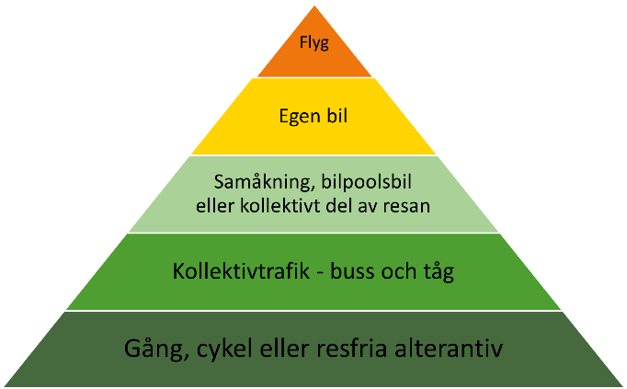

Figur Mobilitetspyramiden visar en prioriteringsordning för minskad klimatpåverkan från privata resor.

#### Besöksnäringens transporter

Infrastruktur för elfordon och fossilfria drivmedel är viktig för att minska besöksnäringens bilberoende.

### Centrala aktörer

Kommunerna äger till stor del frågan genom fysisk planering, upphandling och eget transportarbete. Region Dalarna ansvarar för kollektivtrafik och prioriterar åtgärder på länsvägar. Branschen själv är helt central vad gäller val av fordon, drivmedel samt effektivisering och transportplanering. Mellan-svenska Handelskammaren ansvarar för att driva genomförandet av handlingsplanen för gods-transporter. Fastighetsbolag har en roll i utbyggnad av laddinfrastruktur.

### Länk till mer information

Mer information och hela färdplanen kan laddas ner från [www.energiintelligent.se/transporter](http://www.energiintelligent.se/transporter)

## En åker med balar av hö som inte plastats in ännu.Jord- och skogsbruk

Sammanfattning av Färdplanen för klimatsmart jordbruk

## Jordbruk

**Jordbruket kan minska sin klimatpåverkan genom ökad produktion av klimatsmart mat. Maten från Dalarna är redan idag generellt sätt bättre ur både ett miljö- och ett klimat-perspektiv än den importerade maten. Störst är utsläppen från djurs matsmältning och organogena jordar (humusjordar).**

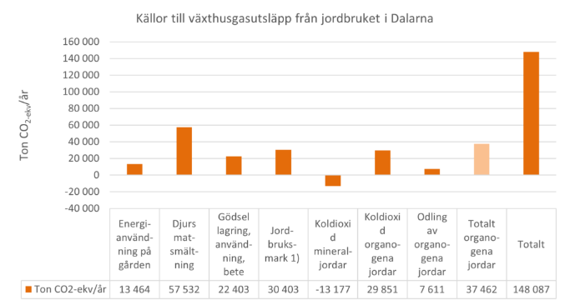Organogena jordar bildas av organiskt material i våta marker med syrebrist, till exempel torv- och gyttjejordar. När de dikas ur för att brukas syresätts de. Nedbrytningen av organiskt material ökar, vilket leder till utsläpp av stora mängder koldioxid och även lustgas.

I arbetet med att ta fram färdplanen för Dalarnas jordbruk har beräkningar gjorts tillsammans med branschen om hur klimatpåverkan kan minska utifrån länets förutsättningar.

### Mål och åtgärder i färdplanen

Visionen för färdplanen är:

”Dalarnas klimatsmarta jordbruksproduktion bidrar till ökad livsmedelsproduktion och en hållbar utveckling i hela länet.”

Figur Utsläpp av växthusgaser   
från olika källor i jordbruket, år 2020–2021.   
Källa Länsstyrelsen Dalarna

Mål och åtgärder för Dalarnas jordbruk till år 2030:

* 100 procent fossilfria på drivmedel, torkning och värme.
* Minska växthusgasutsläppen samt öka kol-inlagringen genom åtgärder som bidrar till:
* Ökad resurseffektivitet (foder, gödsel, bränslen, djurhälsa med mera).
* Markvård och ökade kolsänkor (dränering, vall, mellan- och fånggrödor, integrering av djur, med mera).
* Återvätning av lågproduktiv organogen jordbruksmark.

Beroende på åtgärdsscenario så finns möjlighet att minska utsläppen från Dalarnas jordbruk med upp till cirka 50 000–70 000 ton CO2-ekv/år.

## Skogsbruk

**Skogen binder kol och skogsbruket kan förse oss med långlivade träprodukter samt produkter som ersätter fossila drivmedel och andra material med hög miljöpåverkan.**

Skogen har under lång tid bidragit till ett betydande upptag av koldioxid som en följd av att det svenska virkesförrådet ökat. Träprodukter står för en liten men inte obetydlig del av upptaget.

EU ställer krav på ökad kolinlagring, åtaganden och regler för upptag och utsläpp av växthusgaser i skog. Sveriges beting är att nettoupptaget ska öka med knappt 4 miljoner ton i jämförelse med genom-snittet 2016–2018.

### Skogsbruk för ökad klimatnytta

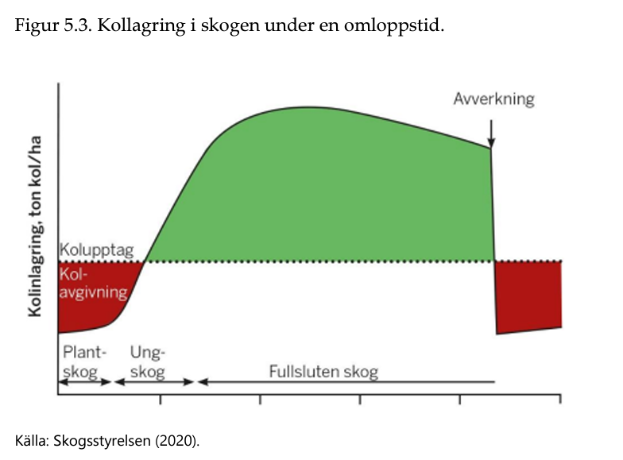

Figur Kolinlagring i skogen under en omloppstid.

Skogen kan lagerhålla kol och ersätta fossila produkter, men inte båda samtidigt. I ett kort tidsperspektiv är klimatnyttan större om man låter träden stå kvar i skogen. Då frigörs inte det existerande kolförrådet i skog och mark, samtidigt som den stående skogen kan binda mer kol än vad en nyetablerad skog gör i närtid. I ett längre tidsperspektiv stabiliseras mängden biomassa i den stående skogen. Genom att i stället aktivt bruka skogen kan man upprätthålla en hög netto-produktion och använda materialet för att ersätta fossila produkter. Det är en komplex fråga.

* Brukningsmetoder har stor betydelse för klimat-påverkan.
* Vid exploatering av skogsmark för andra ända-mål kan kompensationsåtgärder behöva vidtas.
* Att återväta dikad torvmark kan minska av-gången av växthusgaser, särskilt på bördig mark.
* Skogsråvara kan användas i fjärrvärmeverk, vilket är en nyckelkomponent i energisystemet som håller effekttoppar nere.
* Skogsbruket behöver anpassas till ett förändrat klimat.
* Överuttag av skogsråvara och klimatföränd-ringar påverkar den biologiska mångfalden negativt. Samtidigt är en natur med rik biologisk mångfald och ståndortsanpassad skog mer motståndskraftig mot förändringar i klimatet.

### Mål och åtgärder

Framtagning av en färdplan för skogen i Dalarna pågår. Skogsnäringens nationella färdplan inom Fossilfritt Sverige har bland annat följande mål:

2030: Marknaden för träprodukter har ökat, minst 50 procent av nya bostäder byggs med trästomme.

2030: Inga fossila drivmedel i arbetsmaskiner.

2045: Skogsnäringens samlade klimatnytta och bidrag till ett fossilfritt samhälle har ökat.

I genomförandet arbetar branschen med:

* mer biobaserade produkter som ersätter fossila.
* kolbindning i produkter och i skogen.
* minskad användningen av fossil energi.

### Centrala aktörer

För genomförande av jordbrukets färdplan är Länsstyrelsen och rådgivningsföretagen centrala. LRF som branschorganisation är en viktig aktör för både jord- och skogsbruk. Det vidare arbetet med att minska skogsbrukets klimatpåverkan och ta vara på skogsråvaran på bästa möjliga sätt är en fråga för bland annat skogsprogrammets arbetsgrupper.

### Länk till mer information

Mer information och hela färdplanen för jordbruk kan laddas ner från   
[www.energiintelligent.se/jord-och-skogsbruk](http://www.energiintelligent.se/jord-och-skogsbruk)

## En AI-genererad tecknad bild som visar en varukorg överfull av varor.Konsumtion

Sammanfattning av Färdplanen för klimatsmart konsumtion

**Klimatsmart konsumtion förutsätter att privat-personer och inköpare förändrar sina beteenden och val. Det kräver resurseffektiva och cirkulära sätt att konsumera miljövänliga klimatsmarta produkter och tjänster. Den totala konsum-tionen av varor behöver samtidigt minska. I Sverige konsumerar vi som vi hade mer än 4 jordklot, vilket innebär att vi tär på kommande generationers möjlighet att leva ett gott liv.**

Konsumtionens klimatpåverkan följs årligen upp, men det finns ännu inget nationellt konsumtionsmål.

Konsumtion har starka kopplingar till strategins andra sektorer. Färdplanerna för transporter, byggande och boende samt jordbruk ska möjliggöra hållbara transportsystem, energisnåla boenden och klimatsmart mat. Men hur vi sen väljer att resa, bo, äta och leva ingår i färdplanen för konsumtion.

De konsumtionsbaserade klimatutsläppen för hushåll och offentliga verksamheter uppgår i Dalarna till 7,2 ton per person. (Källa Konsum-tionskompassen och Naturvårdsverket.) Störst är klimatpåverkan från transporter, bostaden och livsmedel. Skillnaderna mellan individer kan vara stor, de rikaste områdena och personerna står för en större andel av utsläppen.

Störst klimatpåverkan har Dalarnas hushåll för transporter och fordon (2,5 ton). Därefter kommer bostaden (1,2 ton) inräknat både energianvändning och inredning, och på tredje plats konsumtion av livsmedel (1,1 ton). De flesta kommuner i Dalarna ligger i nivå med Sveriges genomsnitt.

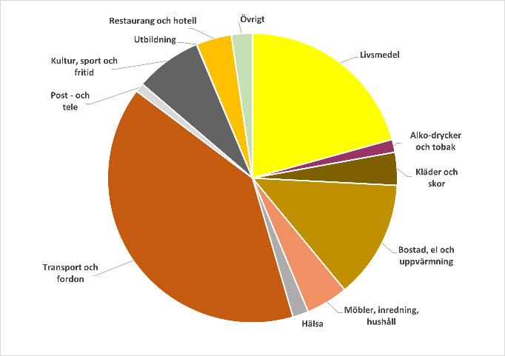

Figur Fördelning av klimatutsläpp för olika typer av konsumtion. Störst är påverkan från transporter, mat och boende. Källa: Naturvårdsverket

### Mål i färdplanen

Målet för Dalarna är att de konsumtionsbaserade utsläppen per person i Dalarna ska vara under 1 ton CO2e/år 2045, varav 0,2 ton avser offentlig kon-sumtion. Målet fanns med redan i 2019 års energi- och klimatstrategi och bygger på en beräkning av vilket utsläppsutrymme som är möjligt för att möta parisavtalets 2-gradersmål. Delmålet till 2030 är 4,5 ton CO2e/år, varav 0,5 ton för offentlig konsumtion. Det är en gigantisk utmaning att nå målet om max 1 ton!

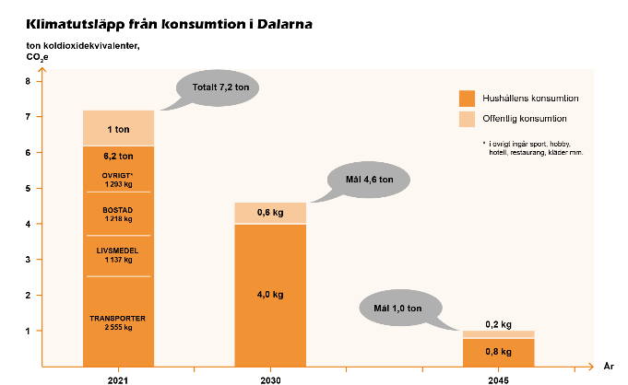

### Prioriterade åtgärder

För att nå målet behövs omställning i alla led från utvinning av naturresurser, design, produktion, transporter och handel ner till konsumenten. Dalarna är beroende av att omställningen sker nationellt och globalt, men vi kan samtidigt göra mycket för att påverka och påskynda utvecklingen i vårt eget län.

* Hållbara livsstilsval
* Mindre "slit- och-släng"
* Kunskapshöjning
* En mer cirkulär ekonomi
* Avfallsförebygga och återvinna
* Nyttja digitaliseringens möjligheter
* Producenter och handel underlättar för konsumenter att “göra det lätt att göra rätt”
* Att överkomma tankestrukturer som hindrar omställning.

Dalarnas avfall genererar 475 000 ton CO2e. Varje kg förebyggt avfall medför att klimatpåverkan minskar med ungefär 3 kg CO2e.

Vi behöver minska, byta ut och effektivisera vår konsumtion för att nå klimatmålen.

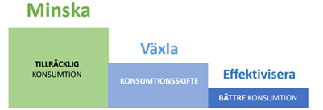

Figur Klimatpåverkan från konsumtion 2021 samt mål för minskad klimatpåverkan från konsumtion i Dalarna 2030 och 2045. Källa: Färdplanen för klimatsmart konsumtion.

1. **Minska:** Tillräcklig konsumtion betyder minskning i konsumtionsvolym av varor och tjänster och därigenom absolut minskning av miljömässig påverkan. Exempelvis när individer minskar sin konsumtion av kläder, möbler, elektronik, flyg eller bor på en mindre yta.
2. **Växla:** Skifte till andra sätt att konsumera, välja mindre miljöbelastande kategori av varor och tjänster, exempelvis att åka kollektivt i stället för att köra bil, äta vegetabilier i stället för kött, dela/låna/hyra i stället för att äga, cirkulära affärsmodeller för längre livslängder av produkter och material.
3. **Effektivisera:** Konsumtion av bättre alternativ av samma varor och tjänster, exempelvis miljö-märkt, ekologiskt, lokalproducerat och energi-effektivt. Här behövs tydlig och pålitlig information och beteendepåverkan samt styrmedel från myndigheter.

### Centrala aktörer

Centrala aktörer för genomförande av färdplanen är handeln, DalaAvfall och Dalarnas kommuner då många åtgärder sammanfaller med det som ingår i de kommunala kretsloppsplanerna. Även Upphand-lingsdialog Dalarnas arbete med hållbar upphand-ling är avgörande för att nå målen. Länsstyrelsen ansvarar för att följa upp målen i färdplanen.

### Länk till mer information

Mer information och hela färdplanen kan laddas ner från [www.energiintelligent.se/konsumtion](http://www.energiintelligent.se/konsumtion)

## Tecknad bild med ett kollage av pilar, dalahäst, kugghjul elstolpar med mera som ska illustrera innovation.Innovation

Sammanfattning av strategi för regional innovation

**Nya klimatsmarta och energieffektiva varor och tjänster är en lösning för att möta stora sam-hällsutmaningar. Och genom hållbar smart spe-cialisering stärker Dalarna sin konkurrenskraft.**

Innovationer kan avse nya produkter, tjänster, pro-cesser och affärsmodeller som ersätter ”business as usual”. Den präglas av vår tids samhällsutmaningar; globalisering, digitalisering och grön omställning.

I Dalarna finns världsledande industri vars kon-kurrenskraft bygger på innovation, forskning och utveckling. Här finns även mängder av små och medelstora företag och en företagarkultur där tradi-tion möter förnyelse. Men Dalarna står även inför betydande utmaningar. Dalarnas ekonomiska ut-veckling ligger under EU:s genomsnitt, vilket ställer krav på ökad förnyelse och internationalisering. Dalarna har ett svagt innovationsindex. Låga för-ädlingsvärden i länets företag och lägre utbildnings-nivåer leder till en fortsatt nedgång och Dalarna riskerar att över tid bli en region som inte kan kon-kurrera med andra regioner i Sverige och världen.

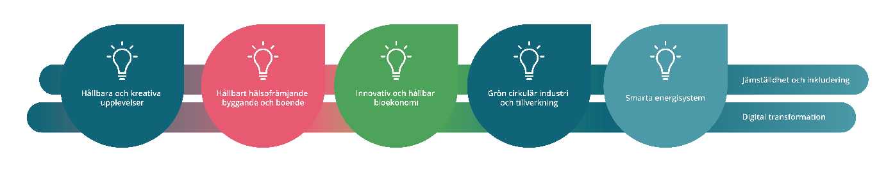Dalastrategin betonar vikten av ett gynnsamt innovationsklimat genom målsättningen att Dalarna år 2030 ska ”ha en hög innovationskraft som möter samhällsutmaningar och utvecklar såväl näringsliv som välfärd”.

Genom Dalarnas regionala innovationsstrategi kraftsamlar Region Dalarna för stöd till omställning och utveckling med utgångspunkt från ett antal kunskapsområden.

Dessa kunskapsområden har särskilt utmärkta förutsättningar för att utveckla innovationer som kan möta samhällets och näringslivets utmaningar och behov för framtiden. Inom kunskapsområdena finns goda förutsättningar för samverkan mellan offentliga aktörer och den idéburna sektorn för att hitta nya idéer som kan leda till innovation och utveckling av näringslivet.

I Dalarna prioriteras fem innovationsområden:

* Hållbara och kreativa upplevelser
* Hållbart hälsofrämjande byggande och boende
* Innovativ och hållbar bioekonomi
* Grön cirkulär industri och tillverkning
* Smarta energisystem.

Horisontella kunskapsområden

* Jämställdhet och inkludering
* Digital transformation.

### Visioner i innovationsstrategin

**En vision för respektive område har beslutats i den regionala strategin för hållbar smart specialisering.**

#### Vision för kunskapsområdet Hållbara kreativa upplevelser

”Dalarna är den självklara destinationen för håll-bara, aktiva, kreativa och kulturella upplevelser som bidrar till hög livskvalité för invånarna på många olika platser. Här möts tradition och framtidens ar-betsmetoder som bidrar till ett innovativt Dalarna.”

#### Vision för kunskapsområdet Hållbart hälsofrämjande byggande och boende

”Dalarna har hållbara och hälsofrämjande bygg-nader och välfärdstjänster för livslångt boende och arbete.”

#### Vision för kunskapsområdet Innovativ och hållbar bioekonomi

”I Dalarna accelererar vi utvecklingen av innovativa varor och tjänster inom bioekonomin och driver klimatsmarta affärer.”

#### Vision för kunskapsområdet Grön cirkulär industri och tillverkning

”Tillsammans skapar vi en attraktiv och världs-ledande industriregion som är inkluderande, cirku-lär, innovativ och internationellt konkurrenskraftig”.

#### Vision för kunskapsområdet Smarta energisystem

”Dalarna är en innovativ region med världsledande aktörer inom forskning, utveckling och implement-ering av klimatsmarta energisystem. Dalarnas har hållbara energilösningar som bidrar till utvecklingen av hållbara och effektiva energisystem i världen.”

### Prioriterade åtgärder

För varje kunskapsområde skapas en innovations-plattform och en färdplan som tydliggör mål och insatser för att nå visionen i respektive kunskaps-område. Insatserna kan till exempel handla om forskning och innovation, kompetensutveckling, entreprenörskap, finansiering, spridning av ny teknik, innovation och utbildning. Plattformarna driver och följer upp arbetet.

Missionsorienterat är ett nytt sätt att arbeta med innovation. Det innebär ett gemensamt fokus och ett stärkt system som stödjer innovation inom ett prioriterat område, snarare än enskilda innovationer. En mission är ett ambitiöst uttalat mål som samlar aktörer i ett systematiskt arbete. Det omfattar policy, finansiering, starka FoI-miljöer, FoU, samarbeten och processer tillsammans med en portfölj av projekt. Stora och kunskapsintensiva företag med innovationskapacitet kan agera lok.

I en Novus-undersökning bland invånare i Dalarna rankas samarbete som det viktigaste för att öka innovationskraften.

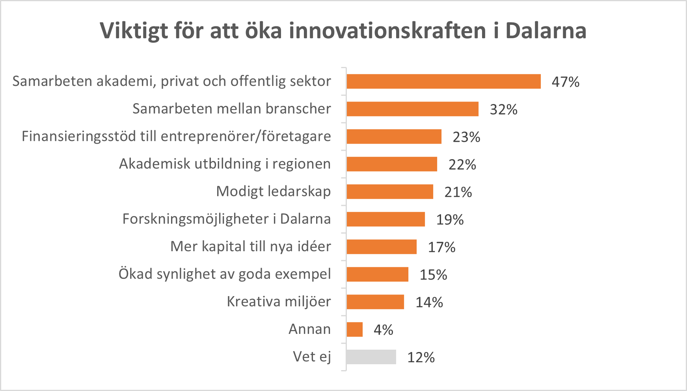

Figur Vilka faktorer för att öka innovationskraften.  
Källa: Novusundersökning, Dalarnas Science Park, 2024.

### Centrala aktörer

Innovationsarbetet samordnas av Region Dalarna. På vägen från idé till marknad finns många aktörer i Dalarnas innovationssystem som stödjer idébärare. Dalarna Science Park är hela Dalarnas neutrala innovationsarena som stödjer företagsutveckling och utgör en mötespunkt för samarbeten med näringsliv, akademi och samhälle. Genom olika utvecklingsprojekt, till exempel tillsammans med Högskolan Dalarna, fångas idéer och konkretiseras satsningar på innovation för en hållbar regional tillväxt.

Andra viktiga aktörer är IUC och branschklustren Sustainable Steel Region, Visit Dalarna, Byggdialog Dalarna och High Voltage Valley samt företags-stödjande organisationer såsom Almi och Mellan-svenska Handelskammaren och andra närings-livsutvecklare.

### Länk till mer information

Mer information och hela färdplanen kan laddas ner från [www.energiintelligent.se/innovation](http://www.energiintelligent.se/innovation)

## Illustration av en cirkulär värdekedja; Design, Tillverkning, Distribution, Användning, Återbruk, Insamling, Materialåtervinning, Energiutvinning. Därefter restflöden.Cirkulär ekonomi

Figur En cirkulär värdekedja där mängden insatta råvaror kan minskas genom design, resurseffektiv tillverkning och distribution, genom lång livslängd och återbruk i användarledet, samt genom källsorterad insamling och återvinning. För restavfall återstår energiutvinning för att därefter lämna minimal mängd restflöden som inte cirkuleras.  
Källa: Färdplan för ett resurseffektivt och cirkulärt Dalarna.

Sammanfattning av färdplan för ett resurseffektivt och cirkulärt Dalarna

### Resurseffektivt och cirkulärt

Planen för ett ”Resurseffektivt och cirkulärt Dalarna” är ett tvärsektoriellt underlag som berör många sektorer. Särskilt tydlig koppling finns till sektorerna Konsumtion, Produktion, Byggande och Boende samt Innovation. Planen för cirkulär ekonomi har utgjort ett underlag för dessa sektorsfärdplaner.

Jordens befolkning lever långt över tillgängliga resurser. I Sverige förbrukar vi naturresurser som om vi hade fyra jordklot. En ohållbar resursanvändning äventyrar framtida generationers möjlighet till ett gott liv och innebär en stor klimatpåverkan.

Eftersom mer än hälften av de totala växthusgas-utsläppen beror på utvinning och bearbetning av resurser behövs ökat fokus på hållbar konsumtion med kraftigt minskat konsumtionsavtryck och en produktion som innebär en resursförbrukning inom planetens gränser. Övergången till en resurseffektiv och cirkulär ekonomi innebär att vi med bättre design, affärsmodeller, förbättrad teknik, styrmedel och medvetenhet samt återvinning och återanvändning, minskar behovet av primära råvaror i samhället.

### Cirkulära värdekedjor

I en cirkulär ekonomi är målet att så långt möjligt inte generera något avfall alls. Återanvändning och återvinning ersätter behovet av primära råvaror.

#### Från avfall till resurs

De restprodukter som uppstår i tillverkning av olika produkter ska inte betraktas som avfall, utan som en resurs. Avfallstrappan är fortsatt viktig som princip att utgå från där avfall först och främst ska förebyggas. Om inget avfall från hushåll uppstod så skulle klimatutsläppen minska med 475 000 ton per år i Dalarna.

#### Näringslivet i den cirkulära ekonomin

I en fungerande cirkulär ekonomi står företag för håll-bara affärsmodeller med jobb och företag utan det of-fentligas stödinsatser. De nya affärsmodellerna är mer lönsamma än de som är kvar i den linjära ekonomin.

#### Från produkt-affärsmodell till service-affärsmodell

Att leverera en tjänst, en lösning eller en viss funktion, i stället för att leverera en produkt är ett sätt att uppnå ökad resurseffektivitet.

#### Kretsloppsplaner

Dalarnas kommuner har genom arbetet med krets-loppsplaner en mycket viktig roll när det gäller att minska mängden avfall.

### Länk till mer information

Mer information och hela rapporten kan laddas ner från [www.energiintelligent.se/cirkular](http://www.energiintelligent.se/cirkular)

## Källor och hänvisning

”Dalastrategin 2030 - Tillsammans för ett hållbart Dalarna”, Region Dalarna, 2021

**Färdplaner inom Dalarnas energi- och klimatstrategi, publicerade på** [**www.energiintelligent.se/**](http://www.energiintelligent.se/):

**Färdplan för Energisystem**”Färdplan för smarta energisystem”, Energiintelligent Dalarna 2024

**Färdplan för Byggande och Boende**”Färdplan för energieffektivt och klimatsmart Byggande och Boende”, Energiintelligent Dalarna, 2024

**Färdplan för Produktion**”Färdplan för energiintelligent och klimatsmart produktion”, Energiintelligent Dalarna, 2021 (2024)

**Underlag till färdplan Transporter**”Handlingsplan för hållbara och konkurrenskraftiga godstransporter”, Mellansvenska Handelskammaren, 2022  
”Regional plan för infrastruktur för elfordon och förnybara drivmedel”, Länsstyrelsen Dalarna, 2020

**Färdplan för Jordbruk**”Färdplan för klimatsmart jordbruk”, Energiintelligent Dalarna, 2024

**Färdplan för Konsumtion**”Färdplan för klimatsmart konsumtion”, Energiintelligent Dalarna, 2023

**Färdplan för Innovation**”Dalarnas strategi för regional innovation 2022-2028”, Region Dalarna, 2022

**Tvärsektoriell färdplan för cirkulär ekonomi**”Ett resurseffektivt och cirkulärt Dalarna”, Energiintelligent Dalarna, 2023

## BILAGA 1: Indikatorer

De indikatorer för Dalarna som kommer att användas för att årligen följa upp strategins genomförande är:

* Totala växthusgasutsläpp, ton CO₂e  
  *(SCB, Nationella emissionsdatabasen)*
* Konsumtionsbaserade utsläpp, ton CO₂e/invånare  
  *(Naturvårdsverket, Konsumtionskompassen)*
* Utsläpp av växthusgaser per sektor (industri, transporter, bostäder och lokaler, arbetsmaskiner, jordbruk och övrigt, ton CO₂e

*(SCB, Nationella emissionsdatabasen)*

* Energiproduktion och energianvändning, GWh per år, varav fossilfri energi  
  *(SCB, Energimyndigheten)*
* Elproduktion och elanvändning, GWh per år  
  *(SCB, Energimyndigheten)*
* Energieffektivitet; BRP per ton utsläpp CO₂e  
  *(SCB, Energimyndigheten)*
* Resor per invånare med kollektivtrafik  
  *(Trafikanalys, Kolada)*
* Mängd insamlat kommunalt avfall per person *(SCB, Kolada)*

Fler indikatorer kan tillkomma. Indikatorerna är i de flesta fall möjliga att följa upp även på kommunal nivå.

## BILAGA 2: Hållbarhetsbedömning

I denna bilaga till Dalarnas energi- och klimatstrategi görs förslag till en övergripande hållbarhetsbedömning.

### Delar av Agenda 2030 delmål.Strategins bidrag till målen i Agenda 2030

Strategins genomförande bidrar till att uppnå följande mål i Agenda 2030:

**Mål 7.2** Väsentligen öka andelen förnybar energi i den globala energimixen

**Mål 7.3** Fördubbla den globala förbättringstakten vad gäller energieffektivitet

**Mål 8.4** Förbättra den globala resurseffektiviteten i konsumtion och produktion [...]

**Mål 9.4** Anpassa industrin och göra dessa hållbara, med effektiv resursanvändning och fler rena och miljövänliga tekniker och industriprocesser [...]

**Mål 11.2** Tillhandahålla säkra, ekonomiskt överkomliga, tillgängliga och hållbara transportsystem för alla [...] Särskilt genom att bygga ut kollektivtrafiken [...]

**Mål 11.b** Öka antalet städer och samhällen som antar och genomför strategier och planer för inkludering, resurseffektivitet, begränsning av och anpassning till klimatförändringar [...]

**Mål 12.3** Halvera det globala matsvinnet per person i butik och konsumtionsledet [...]

**Mål 12.5** Väsentligen minska mängden avfall genom åtgärder för att förebygga, minska, återanvända och återvinna avfall

**Mål 12.7** Främja hållbara offentliga upphandlingsmetoder [...]

**Mål 12.8** Säkerställa att människor har den information och medvetenhet som behövs för en hållbar utveckling [...]

**Mål 13.3** Förbättra utbildningen, medvetenheten och den mänskliga och institutionella kapaciteten vad gäller begränsning av klimatförändringarna.

### Strategins bidrag till Sveriges miljömål

Strategins genomförande bidrar till att uppnå följande miljömål:

#### Ikon för Agenda 2030 Generationsmål. Ikon för Agenda 2030 Begränsad klimatpåverkan. Ikon för Agenda 2030 God bebyggd miljö.

#### Generationsmålet

Det övergripande målet för miljöpolitiken är att till nästa generation lämna över ett samhälle där de stora miljöproblemen är lösta, utan att orsaka ökade miljö- och hälsoproblem utanför Sveriges gränser.

#### Begränsad klimatpåverkan

Halten av växthusgaser i atmosfären ska i enlighet med FN:s ramkonvention för klimatförändringar stabiliseras på en nivå som innebär att människans påverkan på klimatsystemet inte blir farlig. Målet ska uppnås på ett sådant sätt och i en sådan takt att den biologiska mångfalden bevaras, livsmedelsproduktionen säkerställs och andra mål för hållbar utveckling inte äventyras. Sverige har tillsammans med andra länder ett ansvar för att det globala målet kan uppnås.

#### God bebyggd miljö

Städer, tätorter och annan bebyggd miljö ska utgöra en god och hälsosam livsmiljö samt medverka till en god regional och global miljö. Natur- och kulturvärden ska tas till vara och utvecklas. Byggnader och anläggningar ska lokaliseras och utformas på ett miljöanpassat sätt och så att en långsiktigt god hushållning med mark, vatten och andra resurser främjas.

Minskade klimatförändringar bidrar positivt till andra miljömål såsom Ett rikt växt- och djurliv, Storslagen fjällmiljö, Levande skogar och Ett rikt odlingslandskap.

### Samband mellan klimatmål och biologisk mångfald

Målen i Agenda 2030 är integrerade och odelbara, vilket betyder att inget mål kan nås på bekostnad av ett annat samt att framgång krävs inom alla mål för att vi ska lyckas med genomförandet. Av tidsmässigt motiv har klimatmålen och målen om att bevara biologisk mångfald en särställning då de riskerar att leda till irreversibla konsekvenser. Ett förändrat klimat eller utraderad biologisk mångfald kan inte återställas. Det finns heller inte tid att åtgärda det ena före det andra.

Synergier handlar om att den biologiska mångfalden och dess ekosystem påverkas negativt av klimatförändringar. Att minska klimatförändringarna har stor betydelse för biologisk mångfald. Samtidigt är en variationsrik natur mer motståndskraftig mot förändringar i klimatet och har större möjlighet att klara extremväder.

### Synergier och målkonflikter

Den genomgripande omställning som behövs för att kraftigt minska klimatutsläppen och klara energiförsörjningen berör samtliga samhällsområden. Därför behöver vi förstå kopplingarna och kunna hantera både synergier och konflikter.

Utgångspunkten i energi- och klimatstrategin är att inte försämra möjligheten att uppnå andra mål genom strävan att uppnå energi- och klimatmålen. Beslut om hur målkonflikter ska hanteras är en fråga för demokratiska beslut och myndighetsutövning. Arbetet med hur vi hanterar dem behöver utvecklas.

Klimatpolitiska rådet redovisar i sin årsrapport 2023 olika typer av synergier och konflikter:

#### Samhällsintressen och enskilda intressen

Konflikter kan uppstå mellan samhällsintressen och enskilda intressen, exempelvis vid investeringar där vinsten är samhällelig men kostnaden individuell. Rättviseaspekter blir viktiga, särskilt för dem som påverkas mest.

#### Tidsperspektiv

Synergier och konflikter kan se olika ut beroende på val av tidsperspektiv. Dagens generation bär ofta kostnaden, medan framtida generationer gynnas. Samtidigt får kommande generationer leva med och ta kostnaden för tidigare generationers fossilbaserade livsstil. Snabba åtgärder kan även kollidera med demokratiska processer som kräver inkludering och förankring.

#### Geografiskt perspektiv

Klimatåtgärder kan innebära olika kostnader och vinster för stad och landsbygd, samt för rika och fattiga länder. Att fördelningen av uppoffringar och vinster uppfattas som rättvis är en nyckelfråga.

#### Åtgärders omfattning

Omställningens skala påverkar också målkonflikter – små lösningar skapar färre problem, medan storskalig användning av resurser kan leda till större utmaningar.

En illustration över typer av synergier och målkonflikter.
Mål och intressen: Samhällsintressen (energimål, klimatmål, övriga samhällsmål) samt Enskilda intressen (näringslivsaktörer, intressegrupper, privatpersoner).
Tidsaspekter: (Dagens generation, framtidens generationer) (Brådskande omställning, Involverande och rättssäkra processer).
Geografiska aspekter: (Global, nationell, regional, lokal) (Stad och land)
Omfattning: (Liten, mellan, stor)

Figur 1: Olika konflikt- och synergidimensioner inom energi- och klimatområdet.   
Källa: Klimatpolitiska rådets rapport 2023.

### Exempel på synergier och konflikter för energi- och klimatstrategins genomförande

#### Synergier med effektivare resurs- och energianvändning

Effektivare resurs- och energianvändning ger en positiv effekt på de flesta miljömål såsom folkhälsa, ökad livsmedelsproduktion och renare luft. Det ger också ekonomiska vinster. Behovet av att skapa nya resurseffektiva affärsmodeller bidrar till nytänkande och möjligheter att hitta nya marknader.

En mer hållbar konsumtion kan ge mer tid och sociala vinster. Att välja bort bilen till förmån för gång och cykel kan leda till ökad folkhälsa.

#### Konflikter med effektivare resurs- och energianvändning

Skatter och andra styrmedel för att minska energianvändningen kan leda till sämre service och dyrare transporter, inte minst på landsbygden. Minskad resursanvändning och sänkt konsumtion kan innebära en broms för ekonomisk utveckling och näringslivsutveckling. Minskad resursanvändning som ger lägre konsumtion kan innebära lägre försäljning och sämre lönsamhet för företag. Resurseffektivare konsumtion och bättre avfallssortering ger mindre brännbart material till fjärrvärmeverken.

Den resursanvändning som behövs för att investera i genomförandet av energi- och klimatomställning kan stå i konflikt med behovet av att minska uttaget av naturresurser och åtgärderna kan i sig öka utsläppen.

#### Synergier med energiproduktion

Ökad egenförsörjning av energi minskar sårbarheten utifrån och stärker beredskapen för kris eller andra störningar.

Tillgång till lokalt producerad energi stärker länets attraktivitet, näringslivets konkurrenskraft och tillväxtmöjligheter.

#### Konflikter med energiproduktion

Utbyggnaden av vind- och solenergi kan stå i konflikt med buller, negativ förändring av landskapsbilden, djurliv och areella näringar. Ett utbyggt energisystem med elektrifiering innebär konkurrens om metaller och vars brytning kan orsaka stor miljöpåverkan.

#### Synergier med bioenergi

Bioenergiproduktion kan innebära nya inkomstmöjligheter för de areella näringarna.

#### Konflikter med bioenergi

Skogsbruket och ett ökat uttag av bioråvara är i sig kopplat till flera målkonflikter som berör den biologiska mångfalden, ekosystem, kolbalanser, andra näringar, kultur samt social funktion.

Ett ökat utnyttjande av bioresurser för produktion av till exempel textilfibrer och plaster för att ersätta fossilbaserade material, påverkar möjligheterna att utnyttja bioenergi.

Ökad produktion av bioenergi på jordbruksmark kan minska mark för livsmedelsproduktion.

#### Synergier med inbindning av koldioxid

Längre omloppstider eller bevarande av skog kan bidra till klimatnytta och bevarande av biologisk mångfald.

#### Konflikter med inbindning av koldioxid

Minskad tillgång till biomassa från skogen innebär minskade möjligheter att ersätta energikrävande byggnadsmaterial eller fossila råvaror.